


学生课程设计报告

学 院： | 大数据与人工智能学院
专 业： | 数据科学与大数据技术
年级班级： | 数222
学生姓名： | 江磊、汲子液、李家明、钱淑婷
学 号： | 22404291、22404290、22404293、22403546
指导地点： | 3#219
题 目： | 2023安徽省马鞍山市天气数据采集

指导教师评语:

成 绩 :

指导教师（签字）: 日期：

目录
一、实验目的 1
1、了解并掌握天气气象的基本规律 1
2、提高气象变化的认知能力 1
3、为后续气象预报和研究提供基础数据 1
4、推动气象事业的发展 1
二、实验环境 1
操作系统：Windows 11 家庭中文版 版本号23H2 1
三、实验内容与过程 2
3.1 相关技术介绍 2
1、爬虫技术 2
2、所用到的python库 2
3、Sqoop 3
4、Hive 3
3.2 系统设计 3
3.2.1 功能需求分析 3
3.2.2 系统流程分析 6
3.3 功能实现 7
四、实验总结 31

一、实验目的

1、了解并掌握天气气象的基本规律
通过实地观测和数据分析，可以深入了解马鞍山市的天气气象特征，包括气温、降水量、日照时间、风向风速等要素的变化规律。这些数据有助于揭示马鞍山市天气系统的运行机制和影响因素，为后续的气象预报和研究提供科学依据。

2、提高气象变化的认知能力
通过对马鞍山市天气数据的采集和分析，可以更加直观地感受到气象变化对当地生产生活的影响。例如，高温天气可能对农业灌溉、电力供应等方面产生压力，而降水量的变化则直接关系到水资源的利用和防洪抗旱工作。通过数据采集实验，可以提高对气象变化的敏感性和应对能力。

3、为后续气象预报和研究提供基础数据
准确的气象预报对于防灾减灾、农业生产、交通运输等方面都具有重要意义。而气象预报的准确性在很大程度上取决于基础数据的准确性和完整性。通过天气数据采集实验，可以获取大量、准确、连续的天气数据，为气象预报模型提供输入参数，从而提高气象预报的准确性和可靠性。同时，这些数据也可以为气象研究提供宝贵的资料，推动气象科学的发展。

4、推动气象事业的发展
气象事业是国民经济和社会发展的重要组成部分。通过天气数据采集实验，可以加强气象观测和数据分析的能力，提高气象预报和服务的水平。这有助于提升马鞍山市乃至整个安徽省的气象防灾减灾能力，保障人民生命财产安全，促进经济社会的可持续发展。

二、实验环境

操作系统：Windows 11 家庭中文版 版本号23H2
Python版本：python 3.10.10
虚拟机VMware安装Hadoop
VMware、Pycharm、Navicat、SecureCRT


三、实验内容与过程

3.1 相关技术介绍

1、爬虫技术
爬虫（Web Crawler），也称为蜘蛛（Spider），是一种自动获取网页内容的程序。它通过模拟用户浏览器的行为，向服务器发送请求并接收响应，然后从响应中提取有用的信息。简单来说，爬虫就是按照既定规则，在网络上自动爬取信息的工具。爬虫技术被广泛应用于数据采集、信息聚合、市场分析等多个领域，可以帮助我们从互联网上获取大量有价值的数据，发现新的商业机会，并创造更多的社会价值。

2、所用到的python库

（1）Requests
这是一个用于发送HTTP请求的第三方库。它允许你发送GET、POST等HTTP请求，并获取服务器的响应。
在本次爬取小说的实验中，它被用来从指定的网址获取HTML内容。

（2）Json
json，全称为JavaScript Object Notation，也就是JavaScript对象标记，通过对象和数组的组合表示数据，虽然构造简洁但是结构化程度非常高，是一种轻量级的数据交换格式。对局部的页面进行数据解析。JSON(JavaScript Object Notation) 是一种轻量级的数据交换格式，它是JavaScript的子集，易于人阅读和编写。JSON用来存储和交换文本信息，比xml更小/更快/更易解析，易于读写，占用带宽小，网络传输速度快的特性，适用于数据量大，不要求保留原有类型的情况。前端和后端进行数据交互，其实就是JS和Python进行数据交互！
有一段 JSON 形式的字符串，它是 str 类型，我们用 json.loads转换成python的数据结构，变成列表或字典，这样我们就能进行操作了。load的用法是把json格式文件，转换成python类型的数据。注意 ：load方法操作的是整个文件对象，这里是将整个整个文件对象里面的内容转化为json对象。

（5）Pymysql
PyMySQL是在 Python3.x版本中用于连接 MySQL服务器的一个库，PyMySQL遵循 Python数据库API v2.0规范，并包含了pure-Python MySQL客户端库。可以通过pip install PyMySQL命令安装最新版的 PyMySQL。

3、Sqoop
Sqoop是一款开源的工具，主要用于在Hadoop(Hive)与传统的数据库(mysql、postgresql...)间进行数据的传递，可以将一个关系型数据库（例：MySQL ,Oracle ,Postgres等）中的数据导进到Hadoop的HDFS中，也可以将HDFS的数据导进到关系型数据库中。

4、Hive
Hive是基于Hadoop的一个数据仓库工具，用来进行数据提取、转化、加载，这是一种可以存储、查询和分析存储在Hadoop中的大规模数据的机制。hive数据仓库工具能将结构化的数据文件映射为一张数据库表，并提供SQL查询功能，能将SQL语句转变成MapReduce任务来执行。Hive的优点是学习成本低，可以通过类似SQL语句实现快速MapReduce统计，使MapReduce变得更加简单，而不必开发专门的MapReduce应用程序。hive十分适合对数据仓库进行统计分析。

3.2 系统设计

3.2.1 功能需求分析

提前配置好pycharm所需要的包
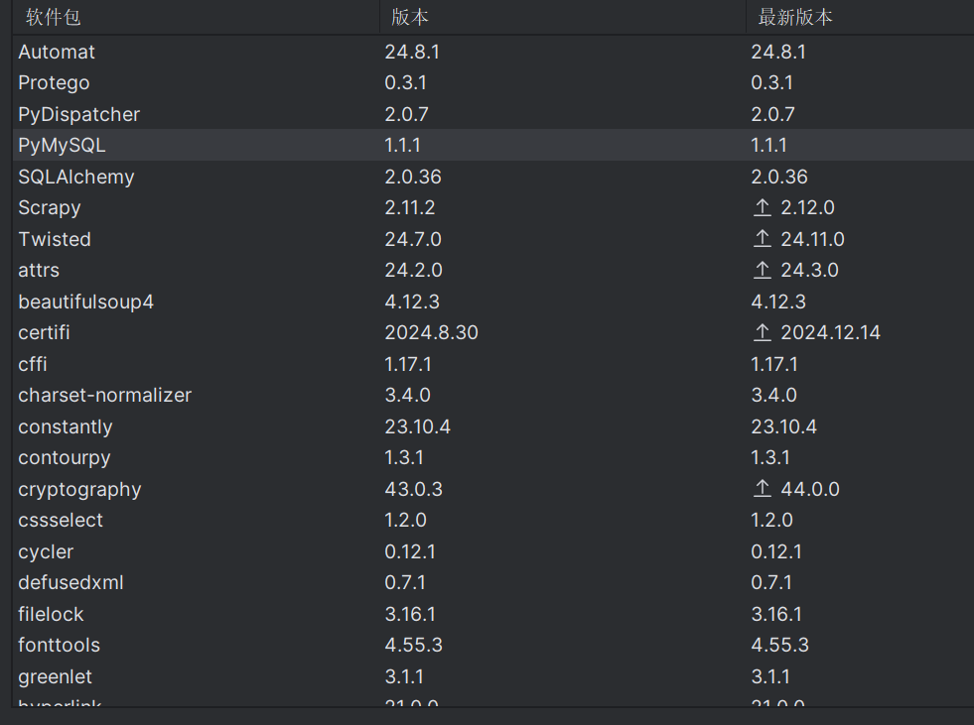


hadoop搭建集群并配置

修改core-site.xml文件
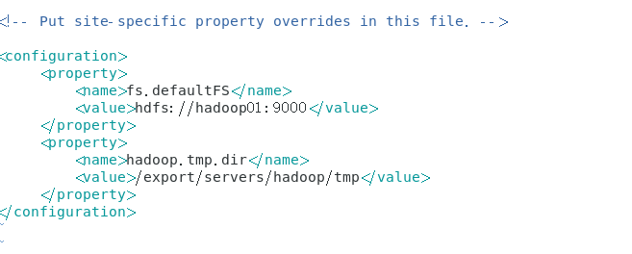

修改hdfs-site.xml文件
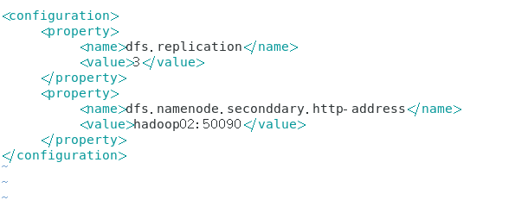

修改mapred-site.xml文件
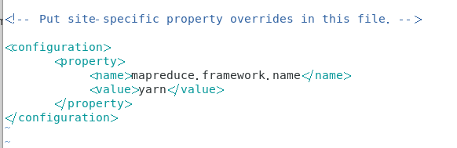

修改yarn-site.xml文件
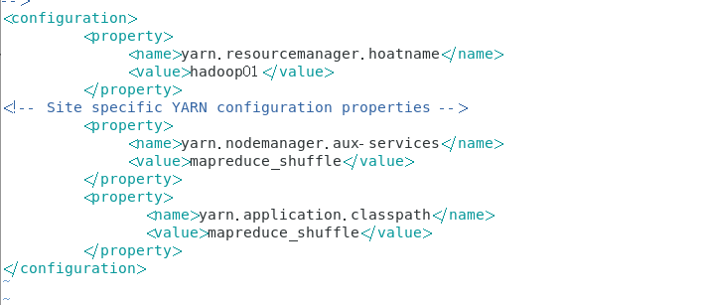

启动Hadoop集群
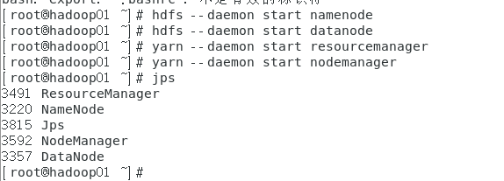

Sqoop的下载安装与配置

修改其中的配置文件
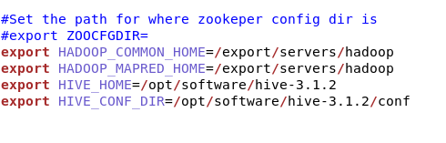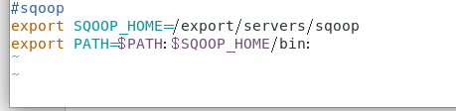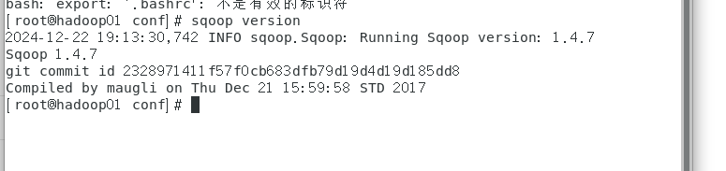

Hive的下载与配置

修改其中配置文件
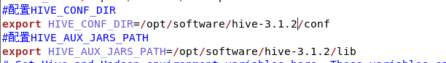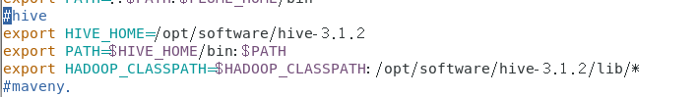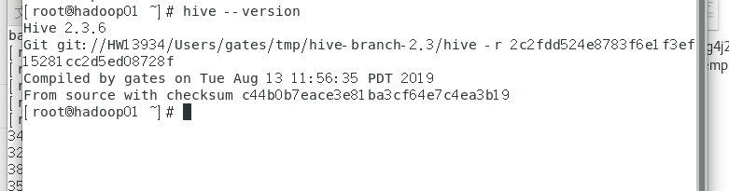

3.2.2 系统流程分析
将sql文件通过SecureCRT远程连接上传至虚拟机中通过source导入到mysql中。
将爬取的数据导入到mysql中的weather数据库中，并转换成sql文件。
用Pycharm爬取2023年马鞍山市的天气统计数据。

通过sqoop将mysql数据导入到hive中
在hive中整合新表并导入数据将新数据导出到mysql中
最后利用Pycharm中的matplotlib连接虚拟机mysql进行可视化处理

3.3 功能实现

1、根据request模块爬取整个页面，并将爬取的页面信息保存到MySQL中
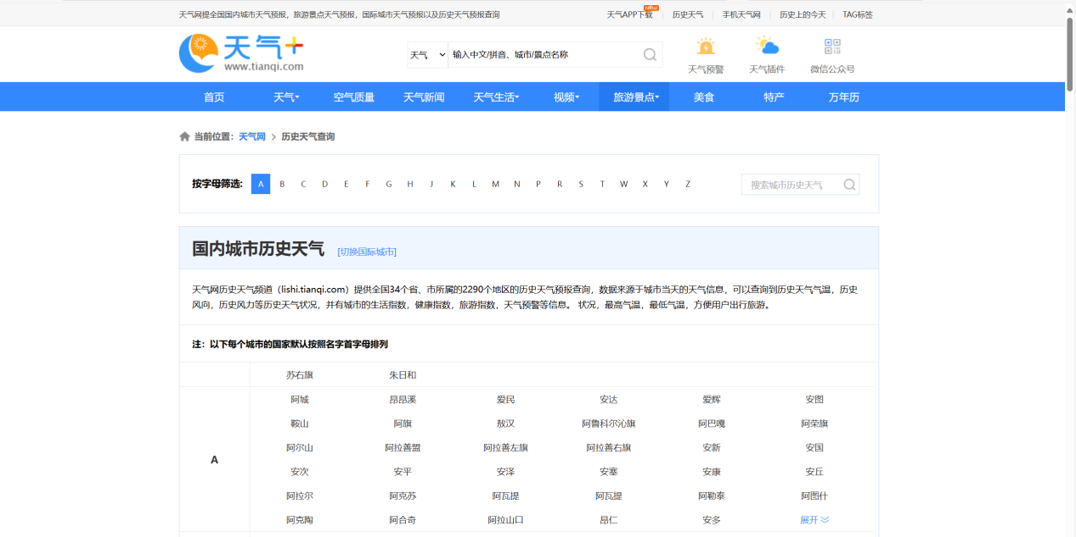

User-Agent获取：

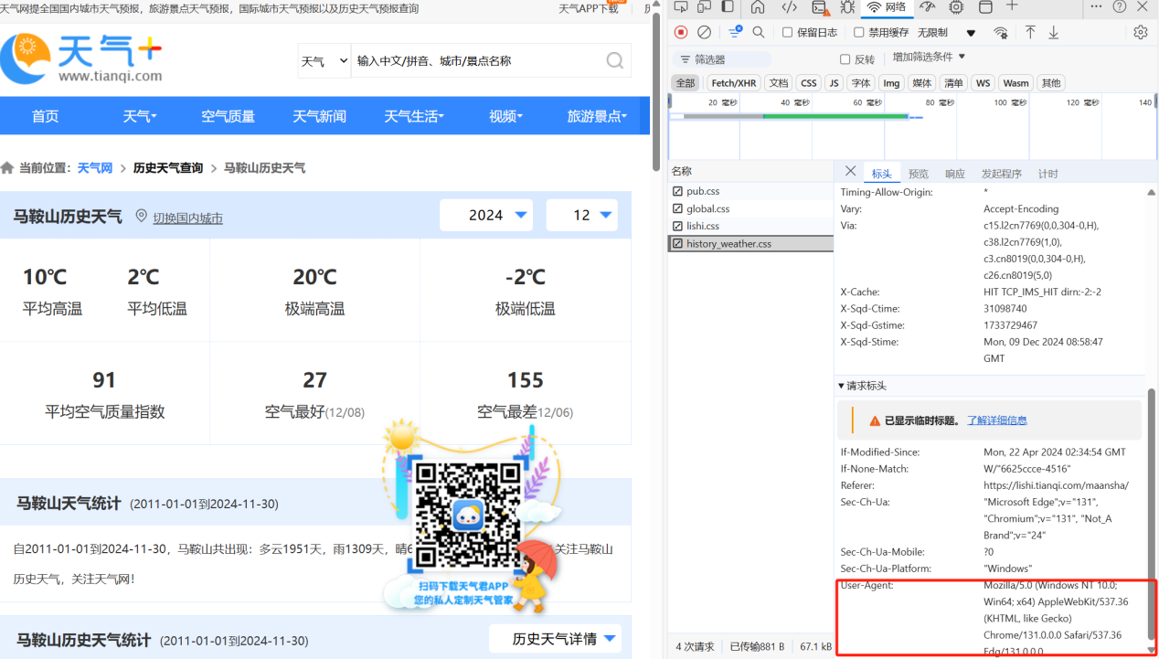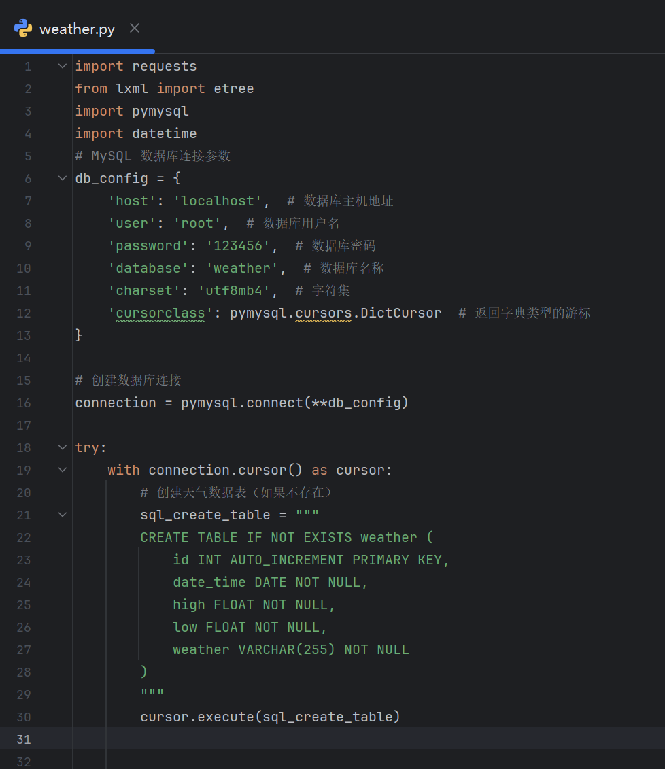
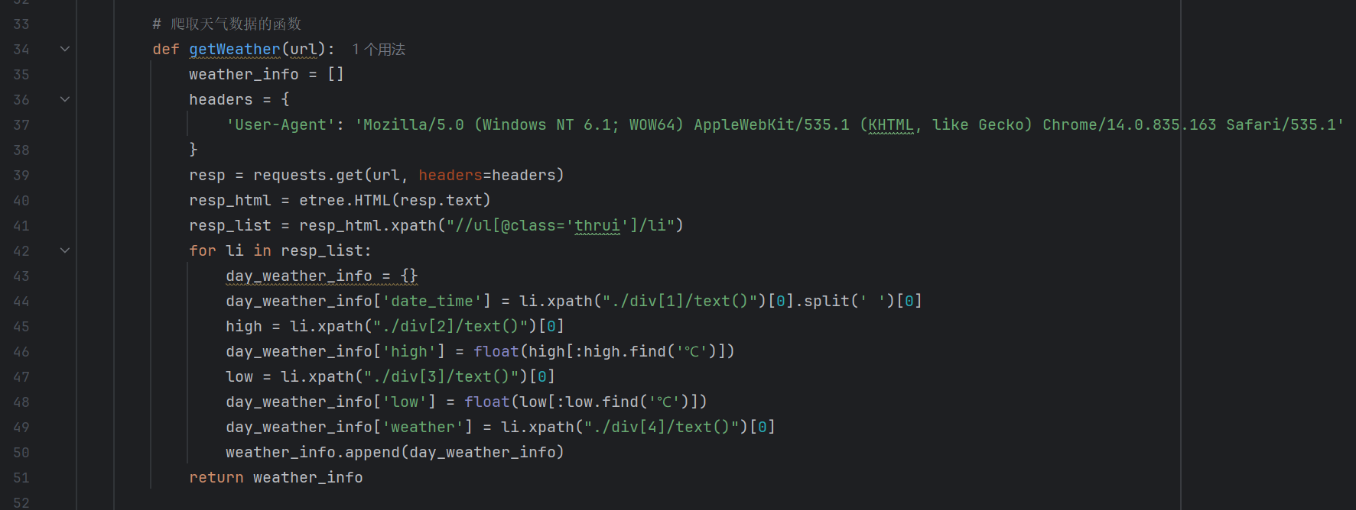
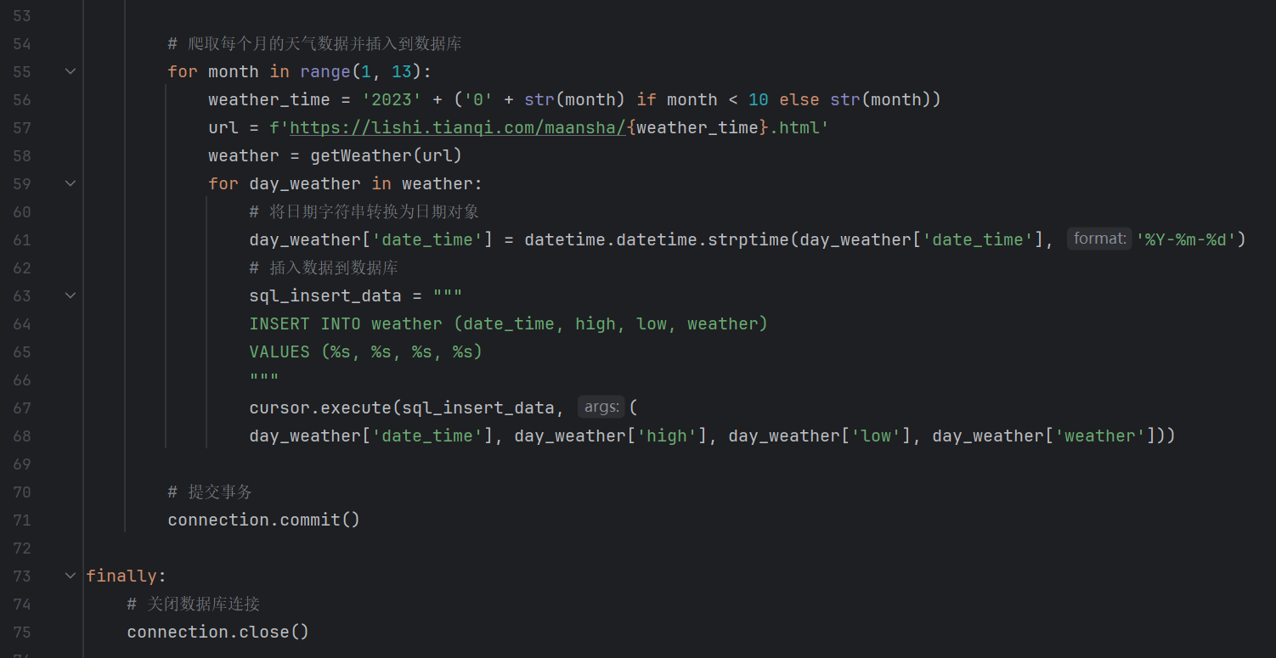

2、在Navicat中查看表的信息

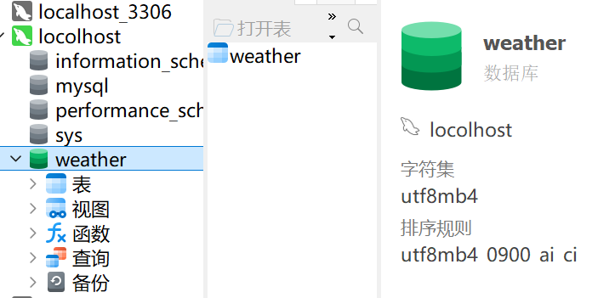
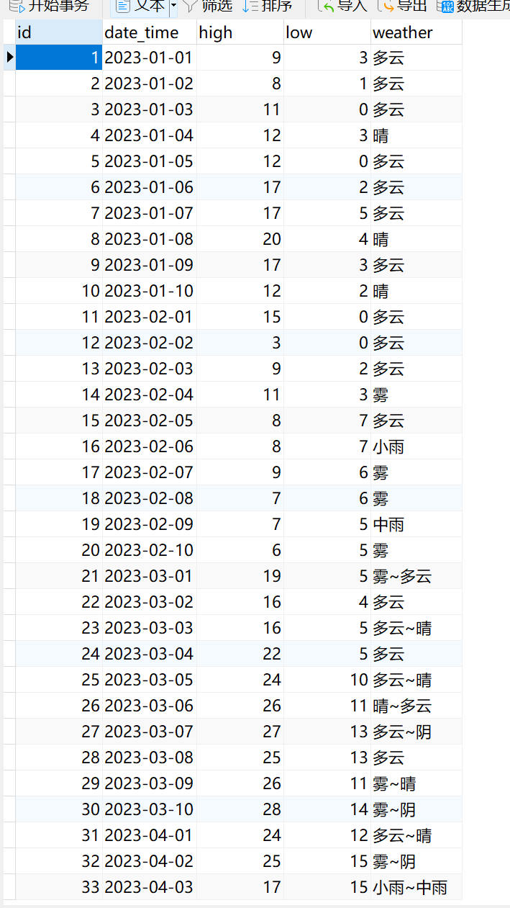
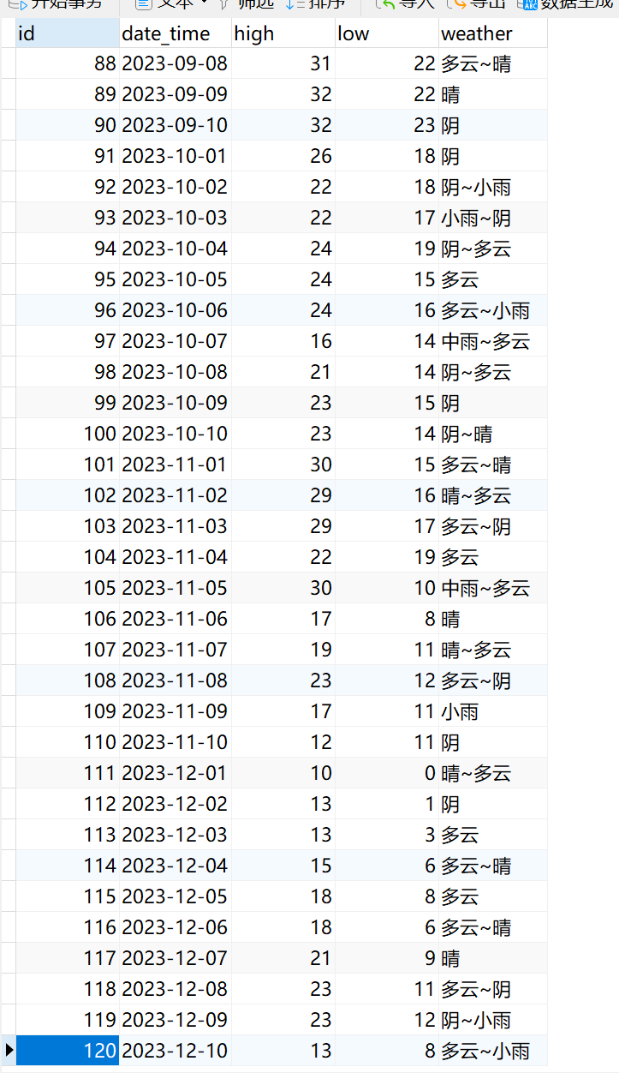

3、数据导入以及处理

（1）首先将MySQL数据转存为sql文件并上传到hadoop中
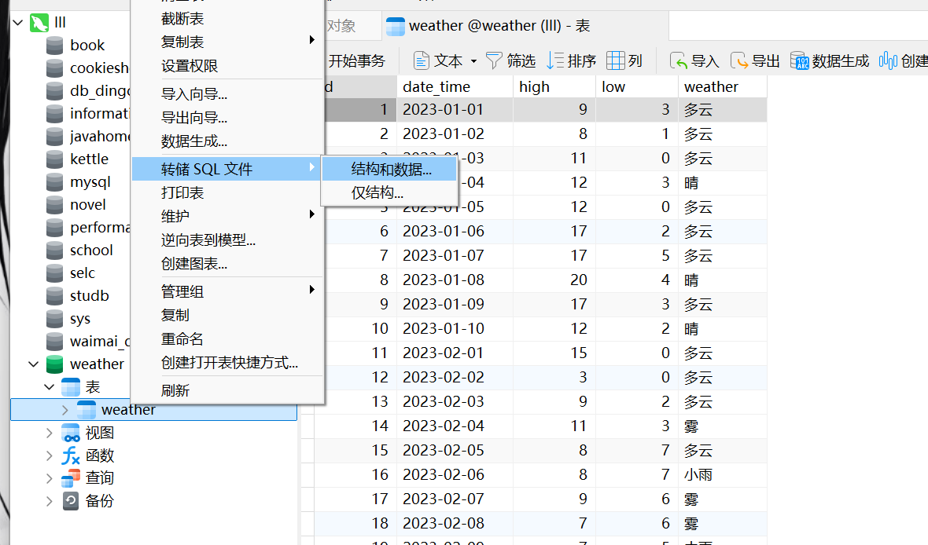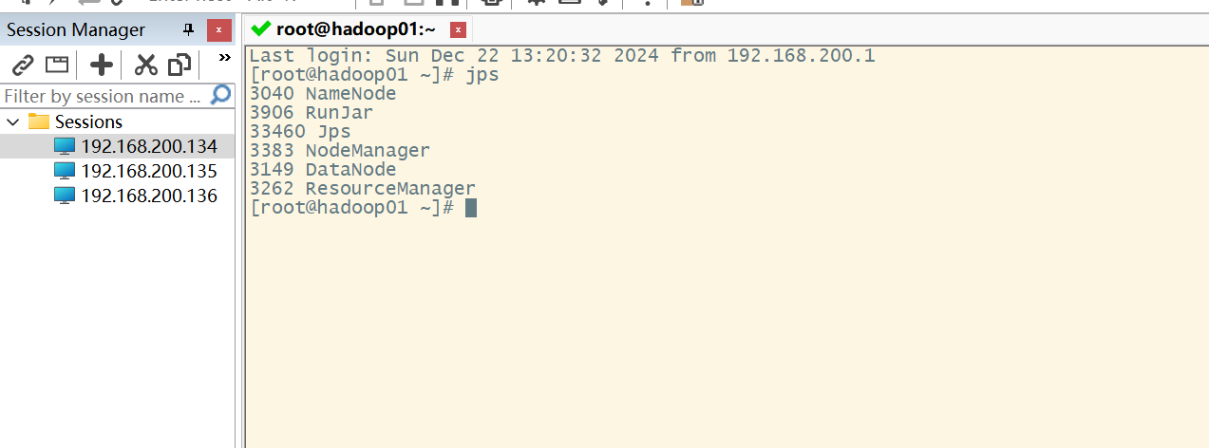

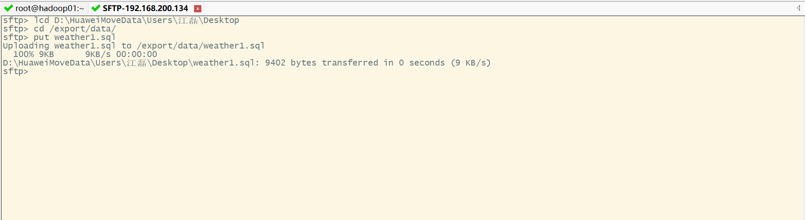
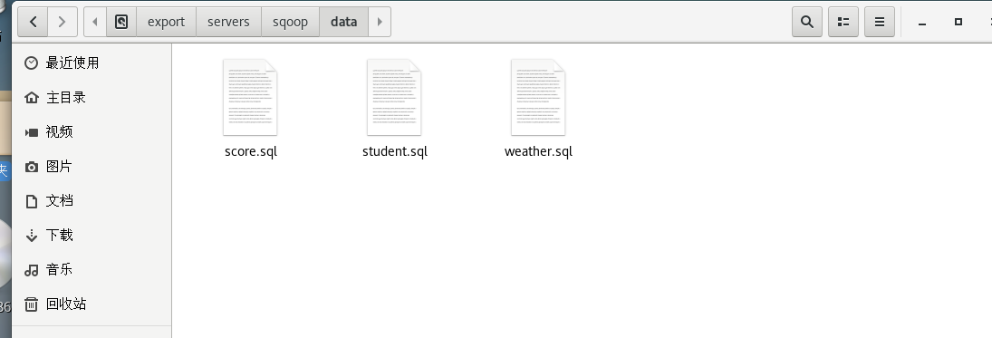

（2）连接mysql并创建weather数据库
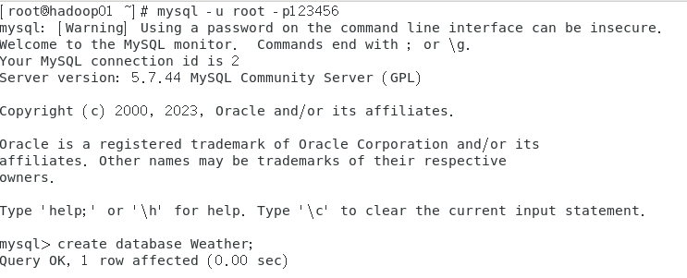

（3）使用weather数据库，用source命令将weather.sql文件数据导入到数据库中
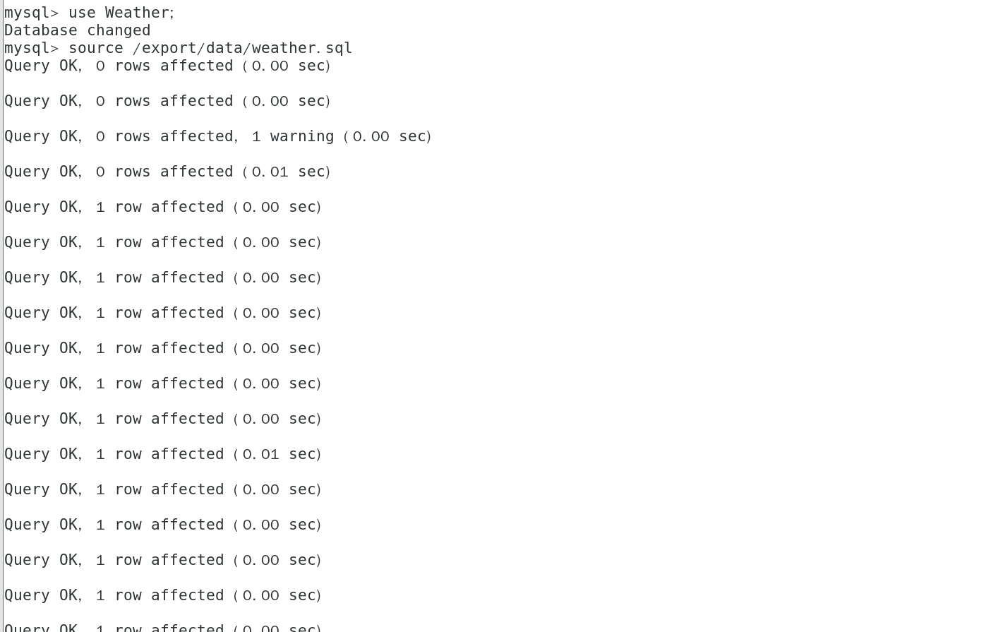

（4）展示weather表中数据
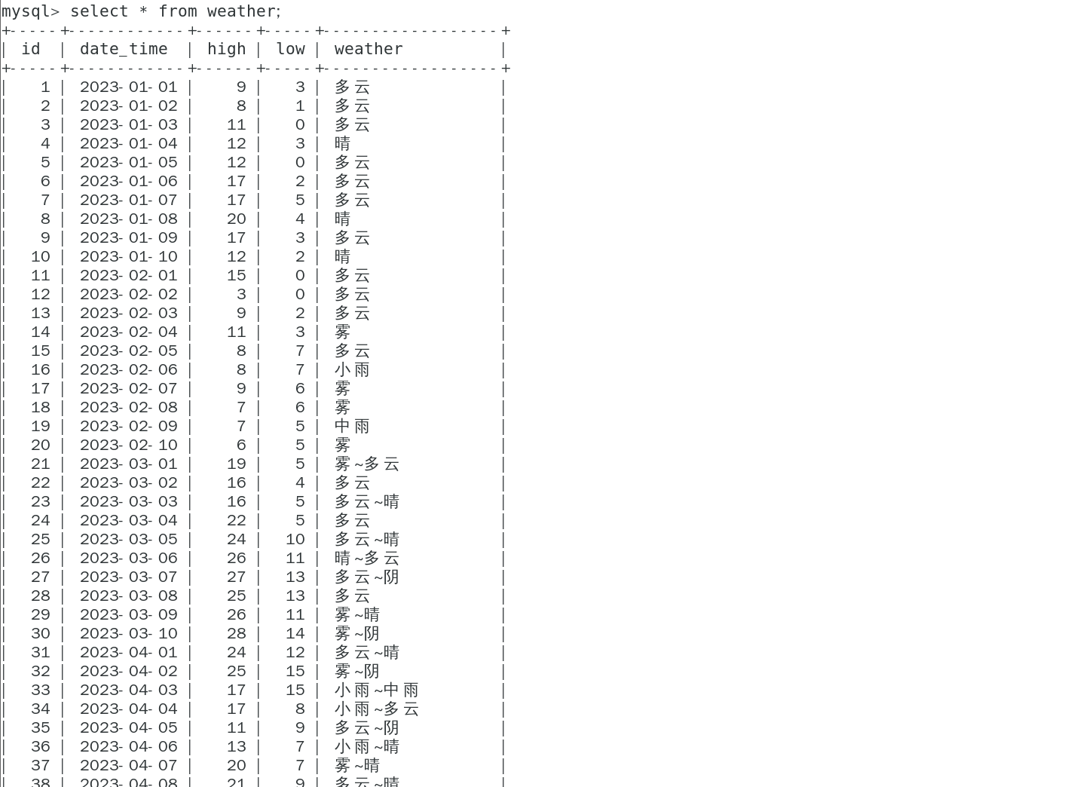

（5）依次启动三台虚拟机集群
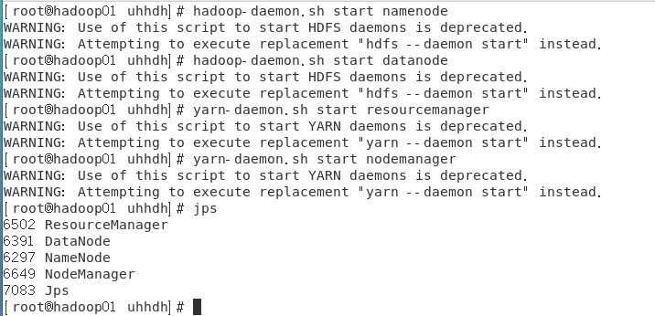
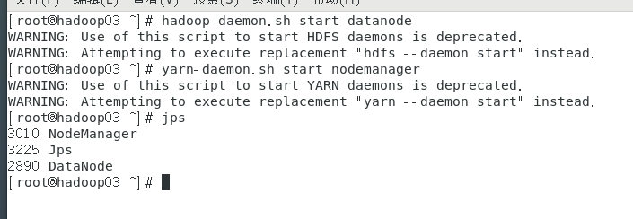
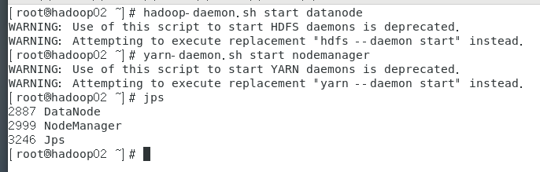

（6）启动hive，在hive中创建weather数据库
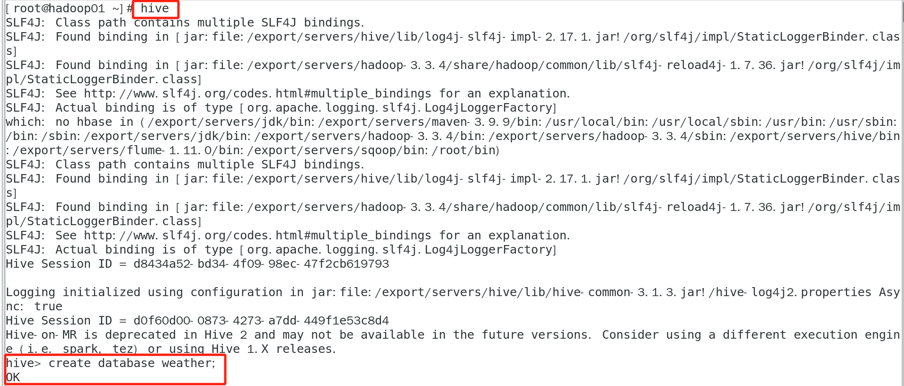

（7）使用sqoop命令将mysql中的weather数据导入到hive中
sqoop import \
--connect jdbc:mysql://hadoop01:3306/Weather"?useUnicode=true&characterEncoding=UTF-8" \
--username root \
--password 123456 \
--num-mappers 1 \
--delete-target-dir \
--fields-terminated-by '\001' \
--hive-import \
--hive-overwrite \
--table weather \
--hive-table weather.weather使用该命令用sqoop将mysql数据导入到hive中
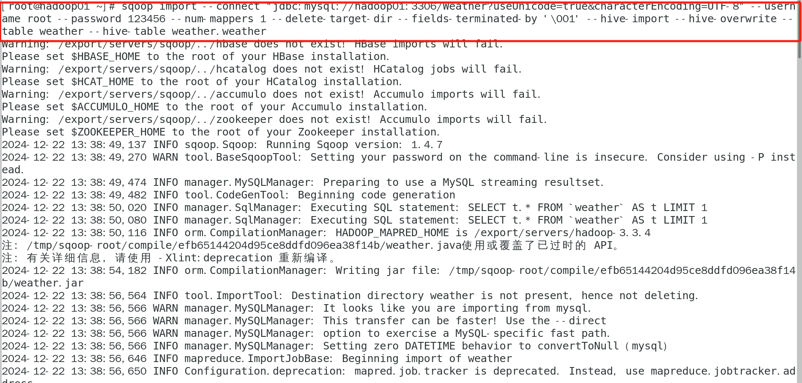
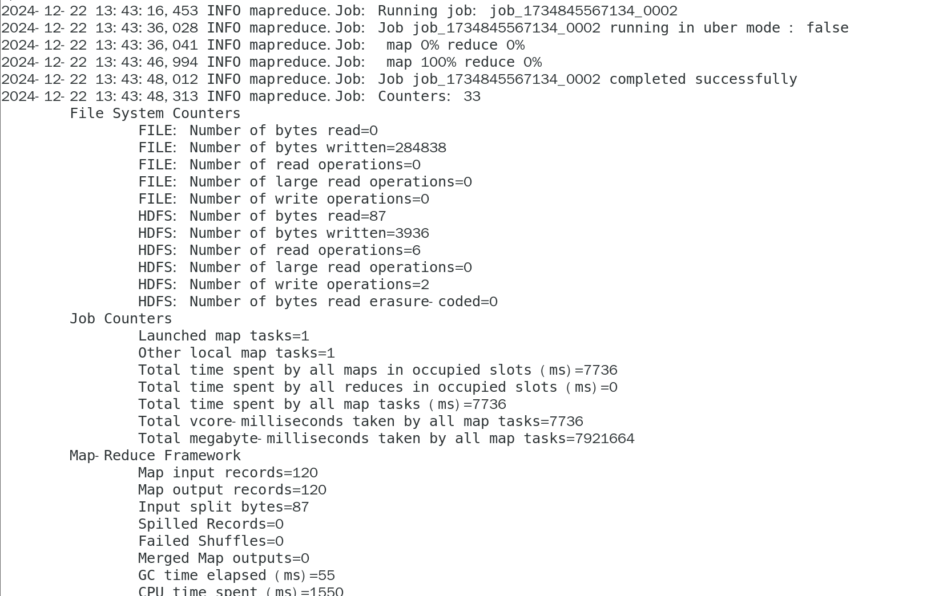
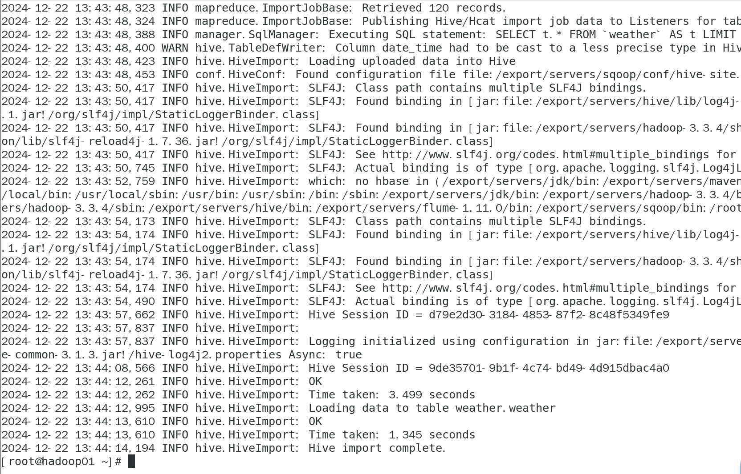

（8）数据导入成功，在hive中查看导入的数据
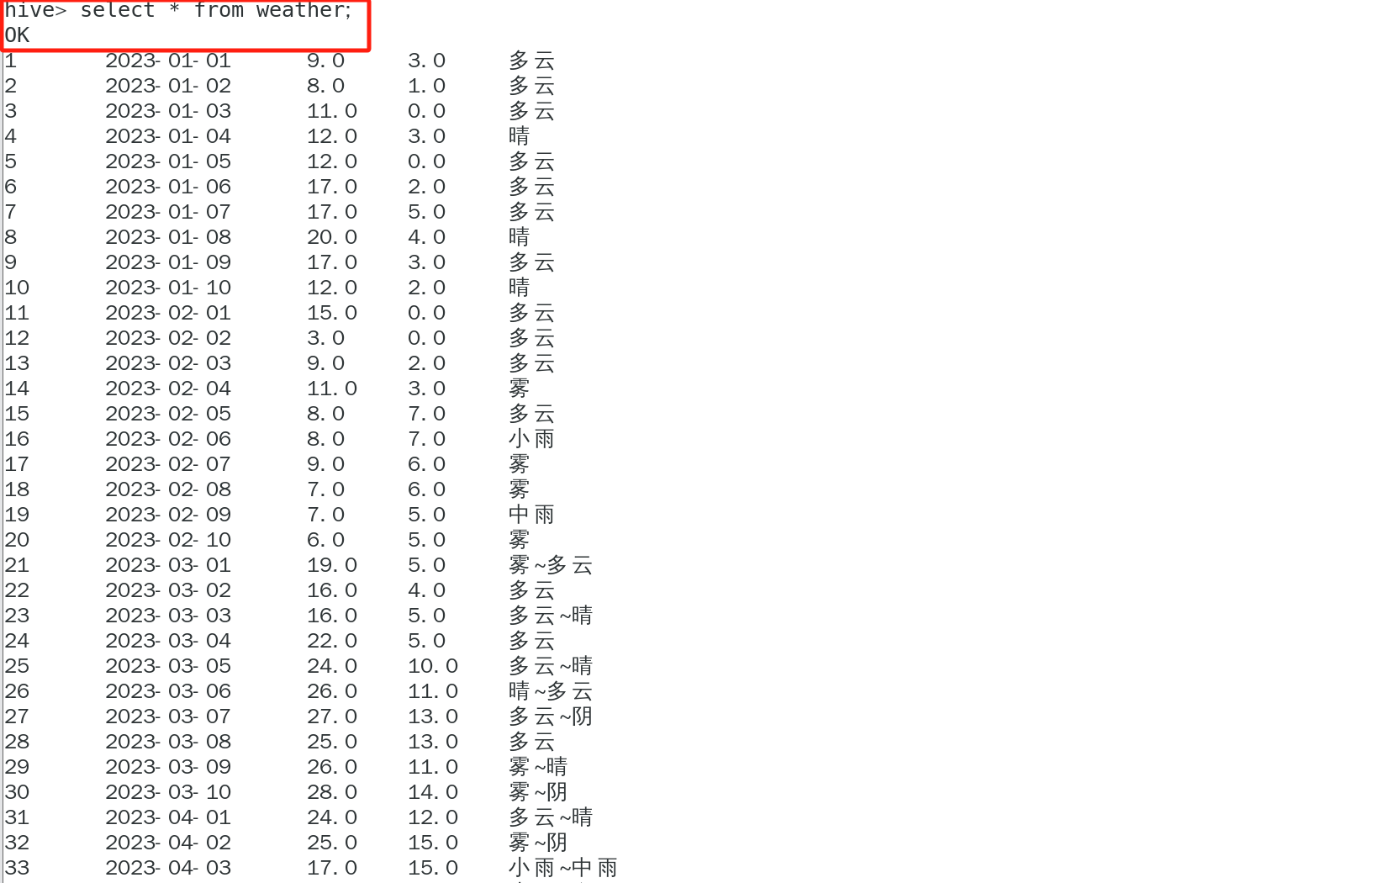
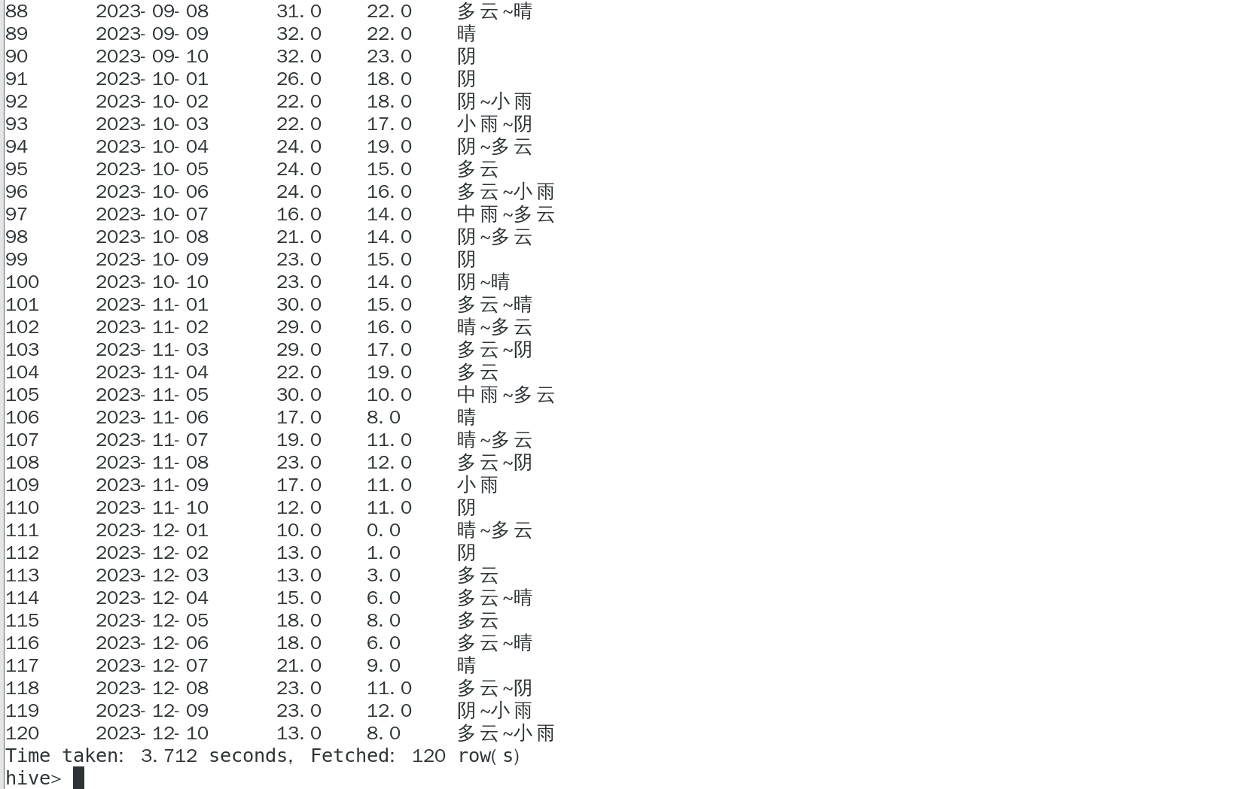

（9）在hive中编写sql处理数据得到一些指标
在hive中进行表格数据整合：
①计算每日的最高气温和最低气温平均值
SELECT
date_time,
AVG(high) AS avg_high,
AVG(low) AS avg_low
FROM
weather
GROUP BY
date_time;
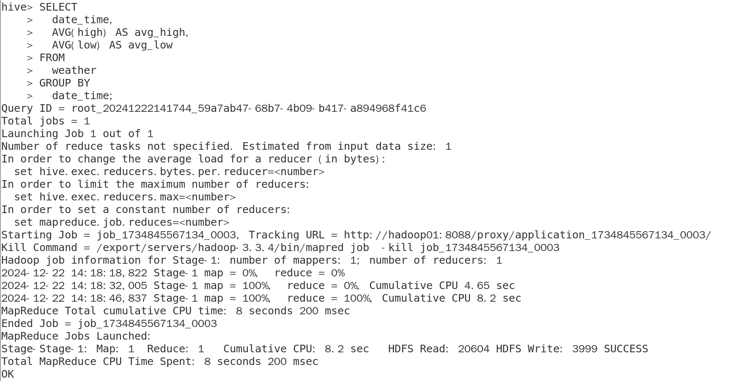
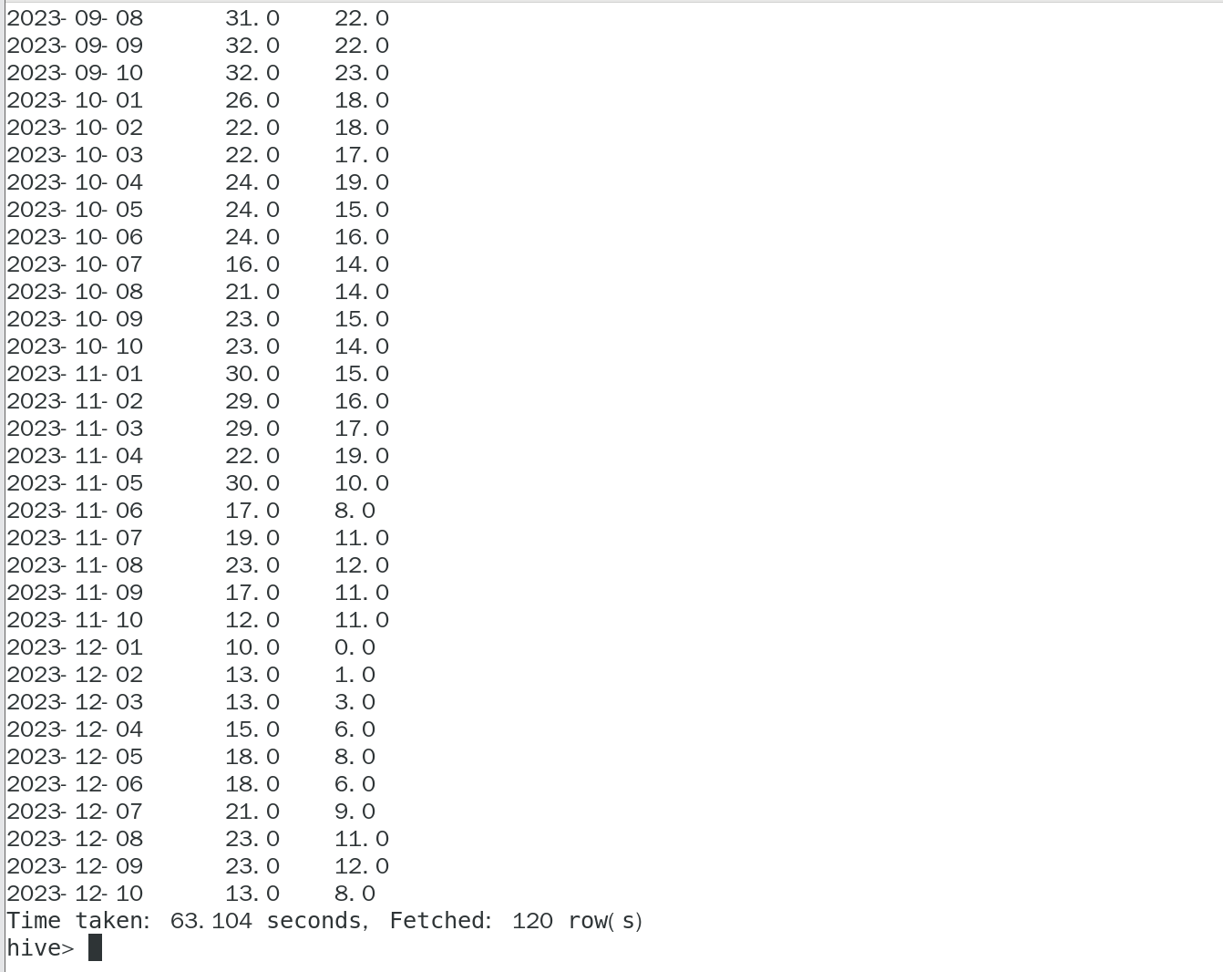
②计算每种天气状况出现的次数
SELECT
weather,
COUNT(*) AS count
FROM
weather
GROUP BY
weather;
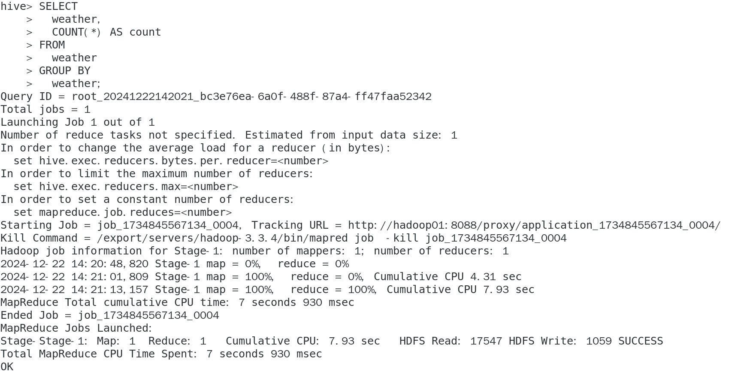
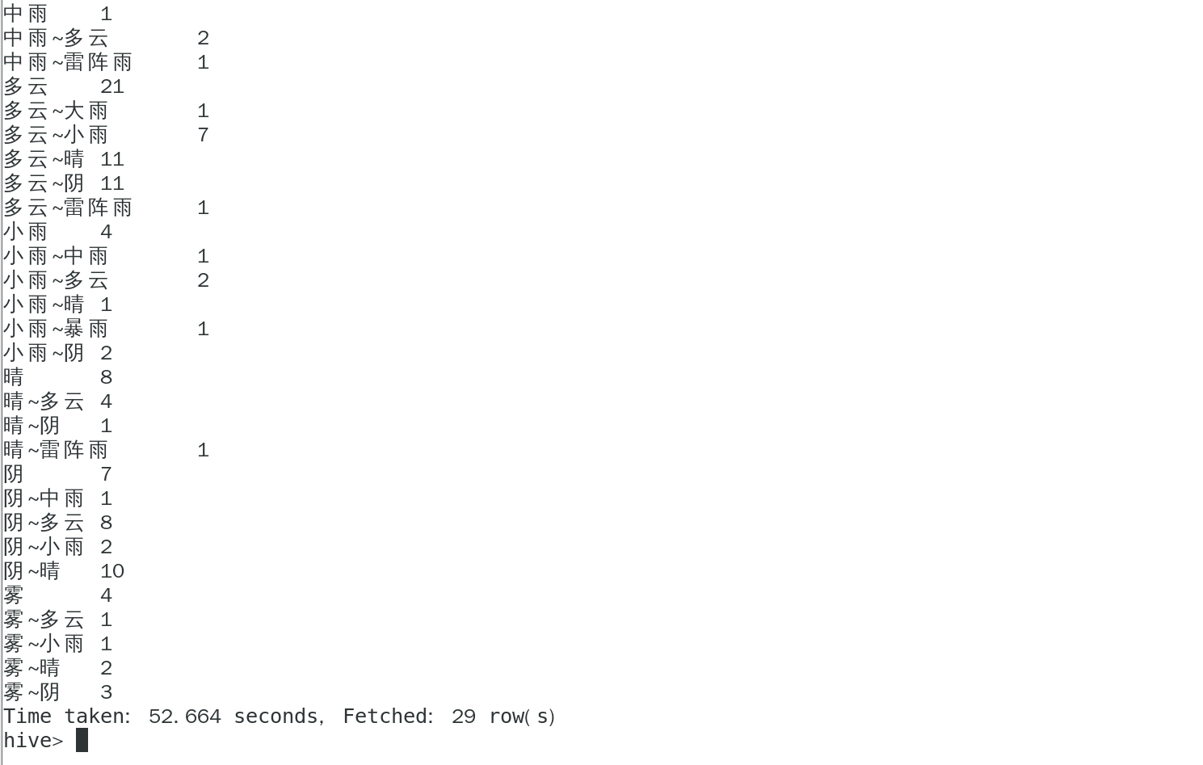

（10）在hive中创建临时表，将上述整合的数据放进表中
①每日最高气温和最低气温平均值表（weather_daily_avg）
CREATE TABLE weather_daily_avg AS
SELECT
date_time,
AVG(high) AS avg_high,
AVG(low) AS avg_low
FROM
weather
GROUP BY
date_time;
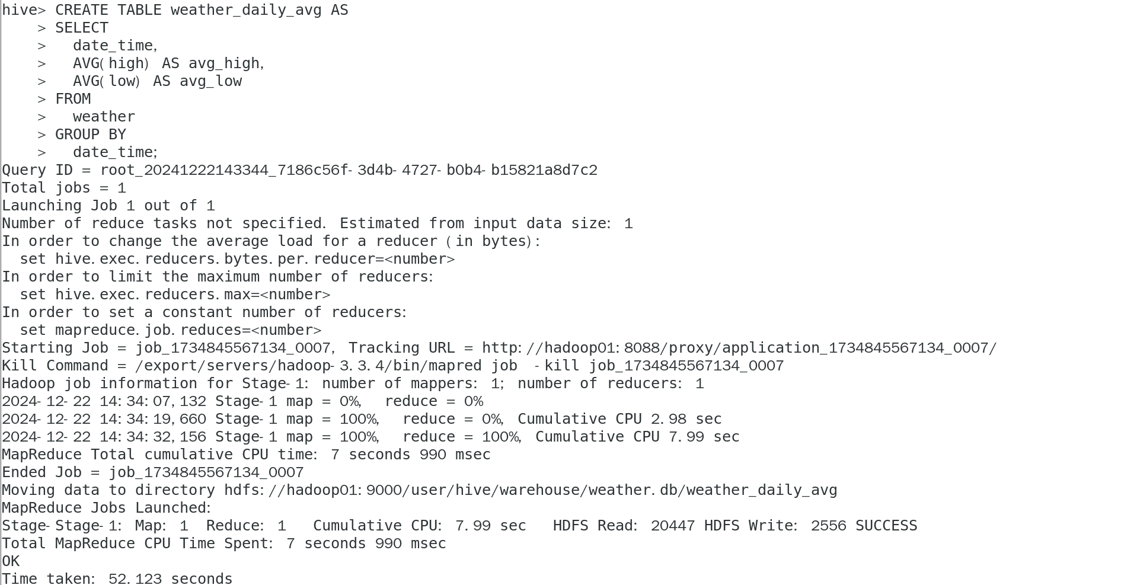

②每种天气状况出现的次数表（weather_count）
CREATE TABLE weather_count AS
SELECT
weather,
COUNT(*) AS count
FROM
weather
GROUP BY
weather;
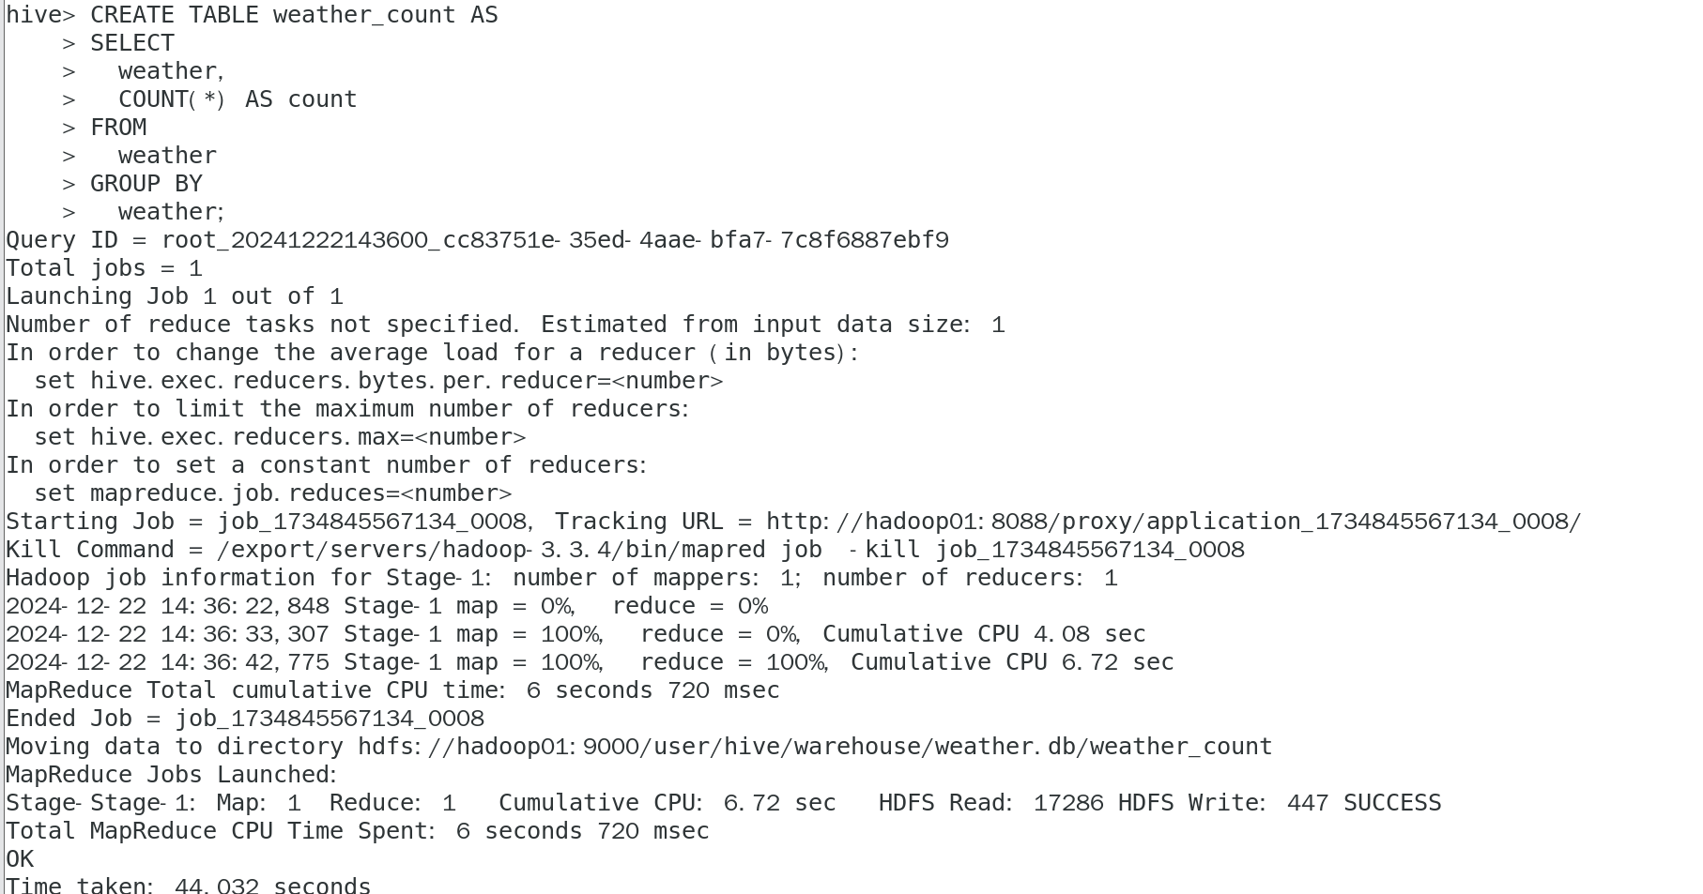

（11）在mysql里面创建两个与hive临时表数据相关的表：
①每日最高气温和最低气温平均值表（weather_daily_avg_mysql）
CREATE TABLE weather_daily_avg_mysql AS
SELECT
date_time,
AVG(high) AS avg_high,
AVG(low) AS avg_low
FROM
weather
GROUP BY
date_time;
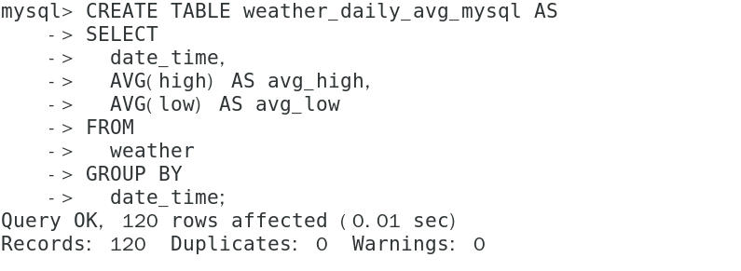
②每种天气状况出现的次数表（weather_count_mysql）
CREATE TABLE weather_count_mysql AS
SELECT
weather,
COUNT(*) AS count
FROM
weather
GROUP BY
weather;
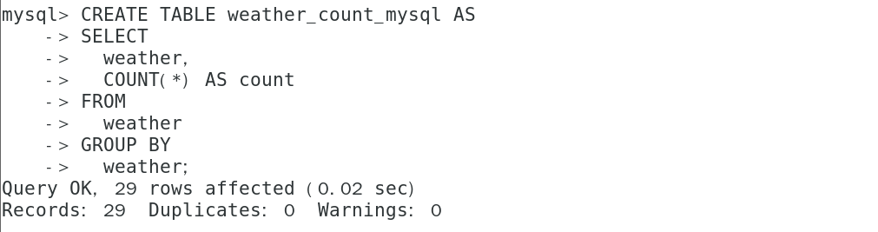

（12）用sqoop从hive中导出数据到mysql：
sqoop export \
--connect jdbc:mysql://hadoop01:3306/Weather"?useUnicode=true&characterEncoding=UTF-8" \
--username root --password 123456 \
--table weather_count_mysql \
--export-dir /user/hive/warehouse/weather.db/weather_daily_avg \
--fields-terminated-by '\t' \
--lines-terminated-by '\n' \
--null-string '\\N' \
--null-non-string '\\N' \
--mapreduce-job-name "Export Weather Daily Avg to MySQL"
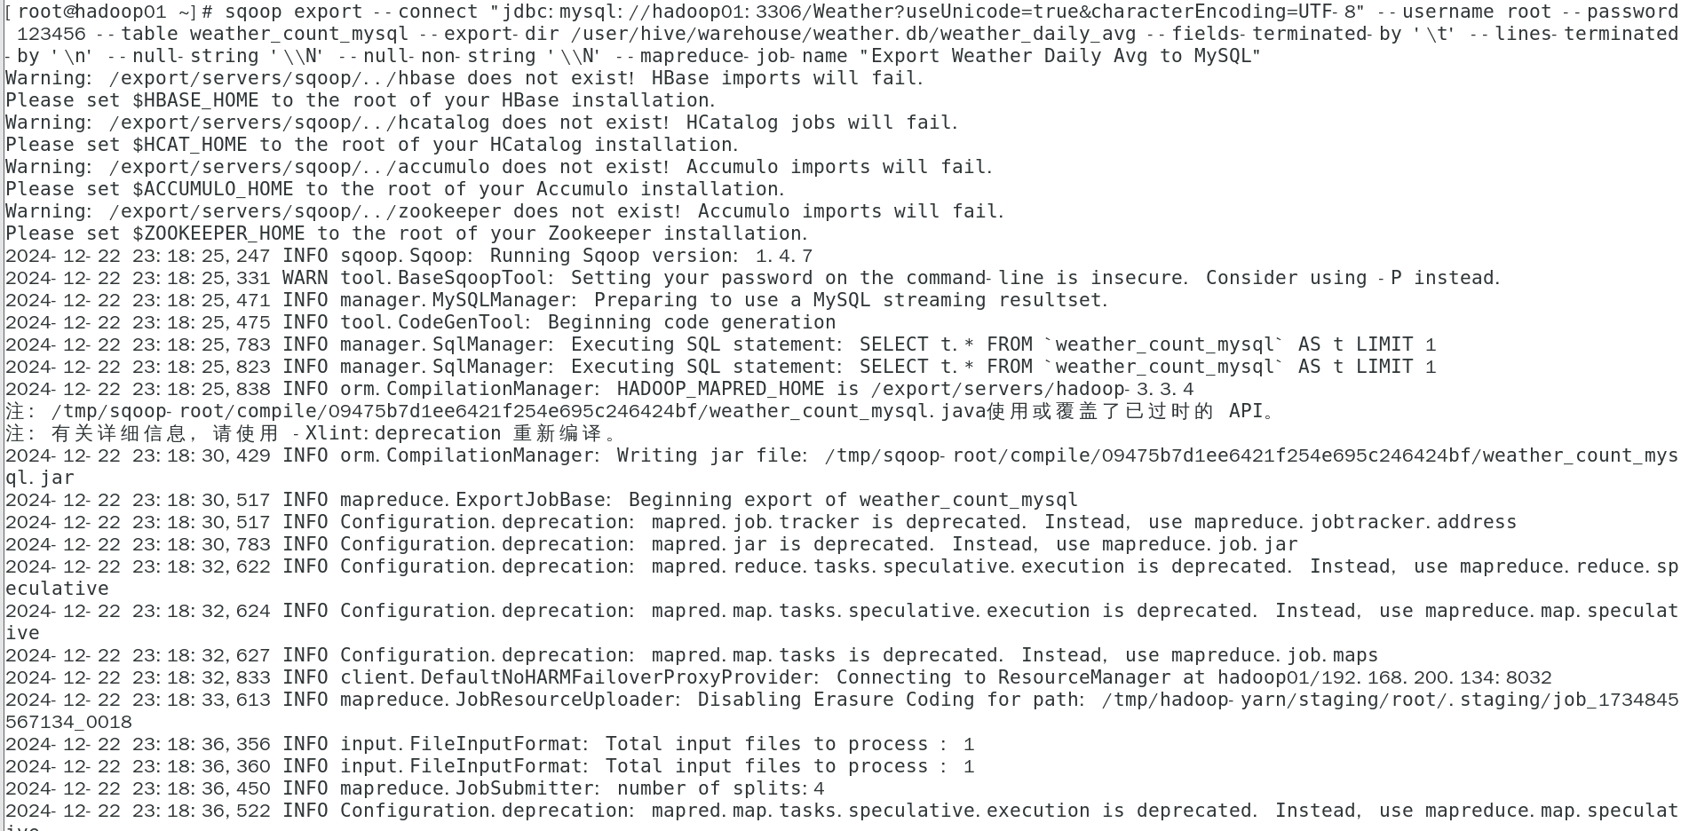
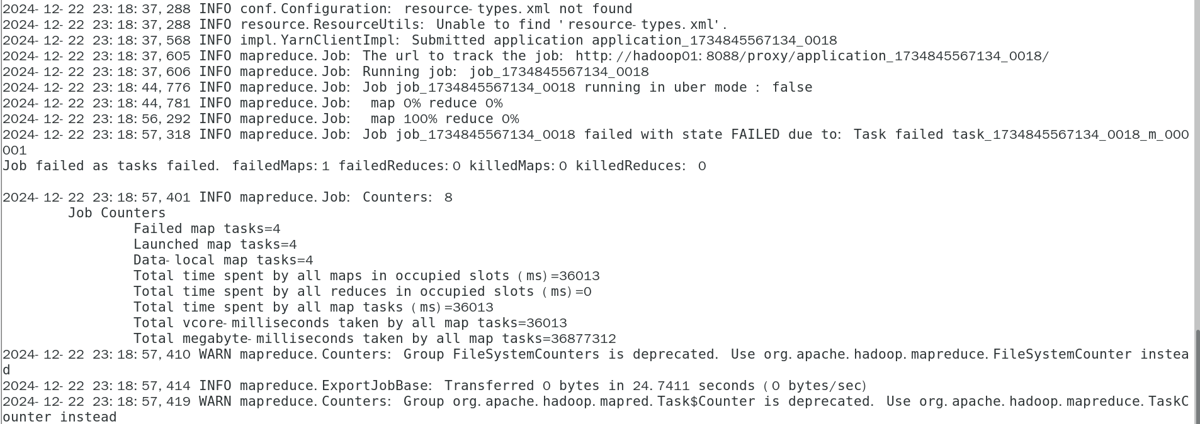
在mysql中查看数据表：
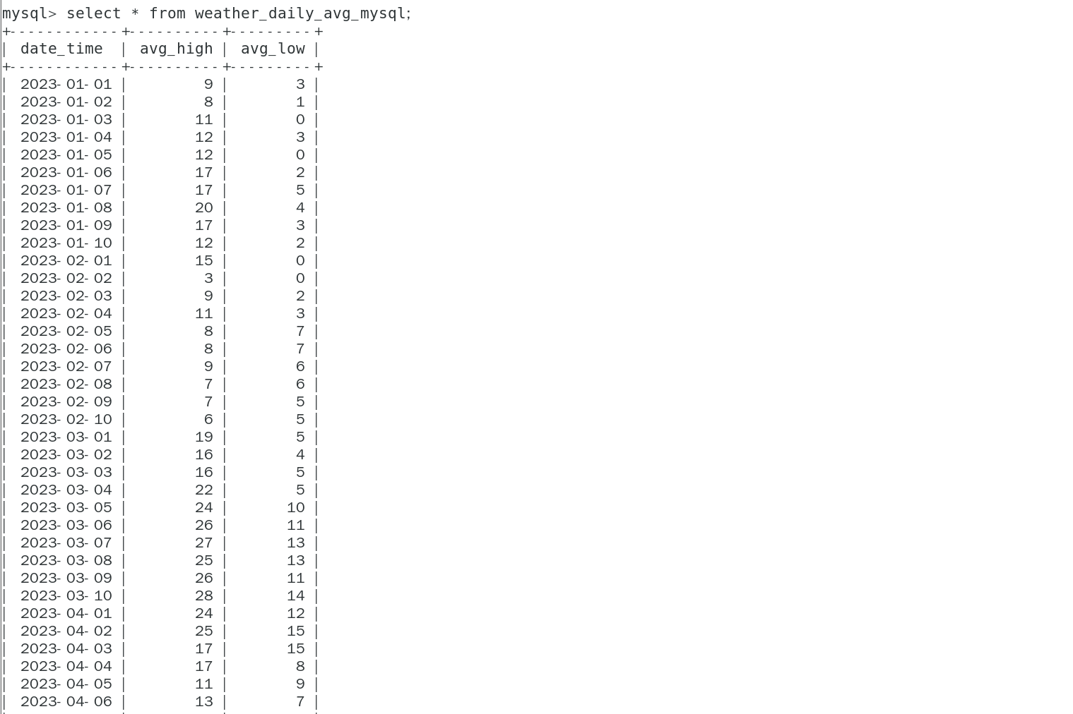
sqoop export \
--connect jdbc:mysql://hadoop01:3306/Weather"?useUnicode=true&characterEncoding=UTF-8" \
--username root --password 123456 \
--table weather_count_mysql \
--export-dir /user/hive/warehouse/weather.db/weather_count \
--fields-terminated-by '\t' \
--lines-terminated-by '\n' \
--null-string '\\N' \
--null-non-string '\\N' \
--mapreduce-job-name "Export Weather Count to MySQL"
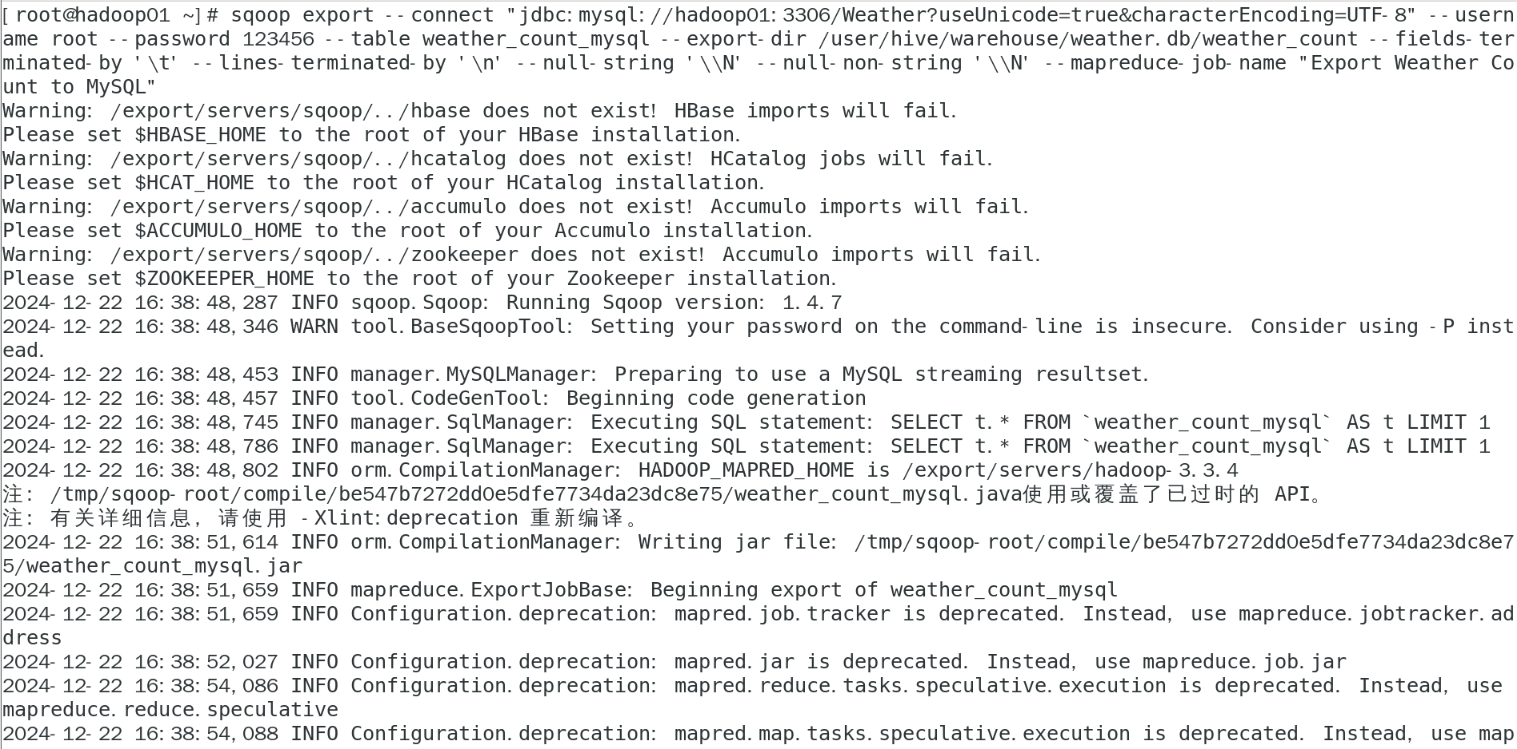
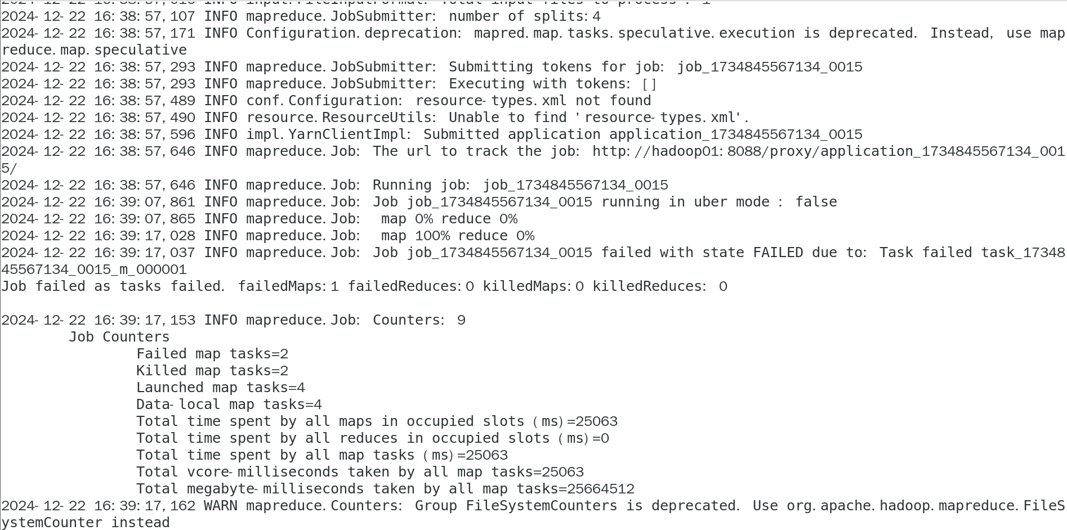
在mysql中查看数据表：
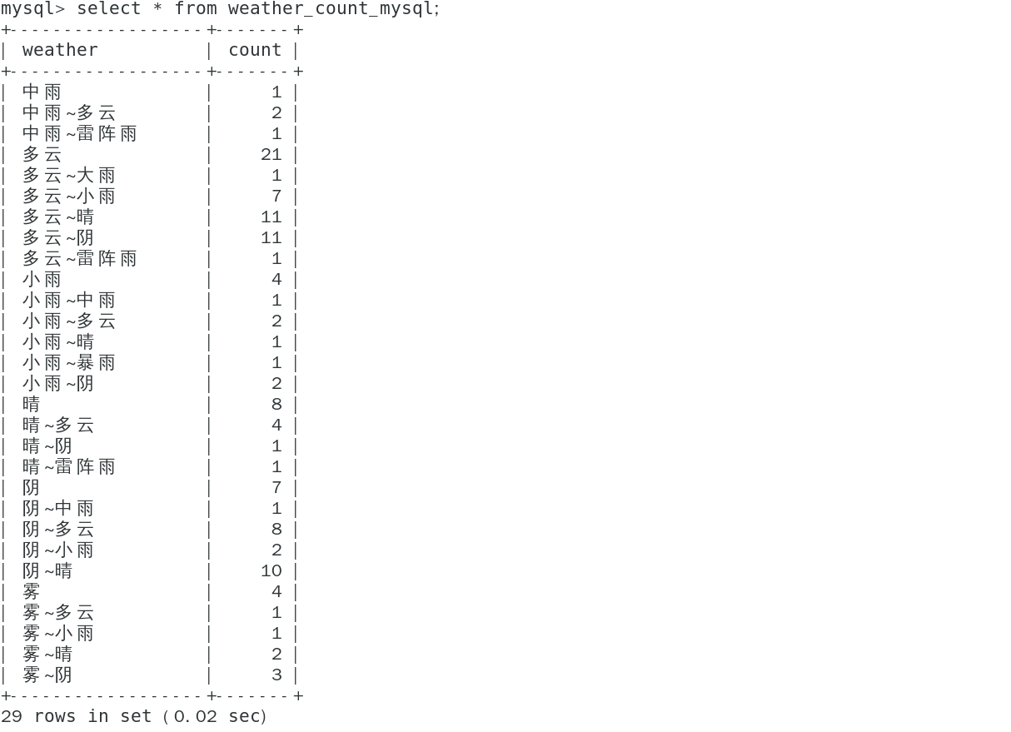

（13）利用Pycharm实现数据的可视化
①天气状态温度散点图（python代码+效果展示）：

Python代码：
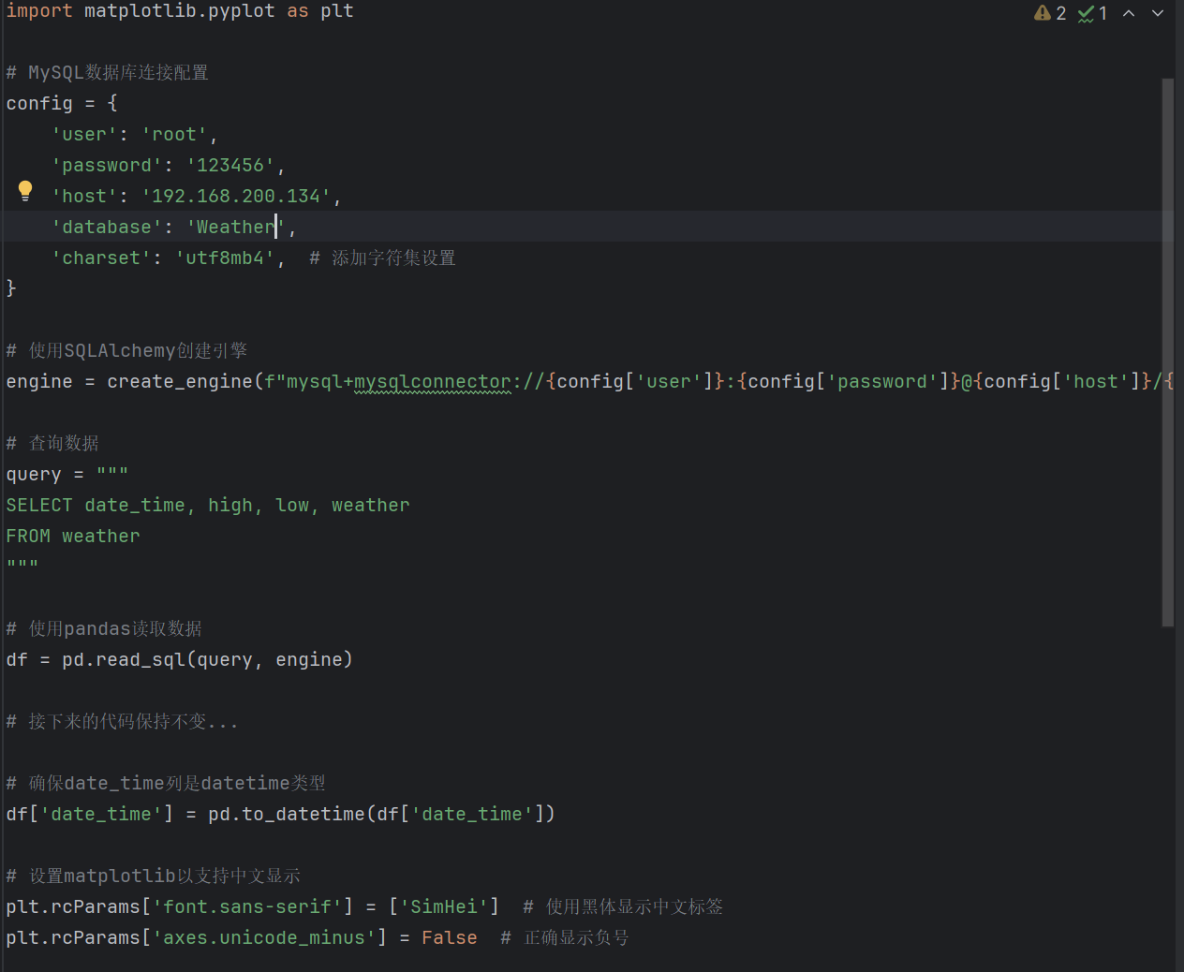
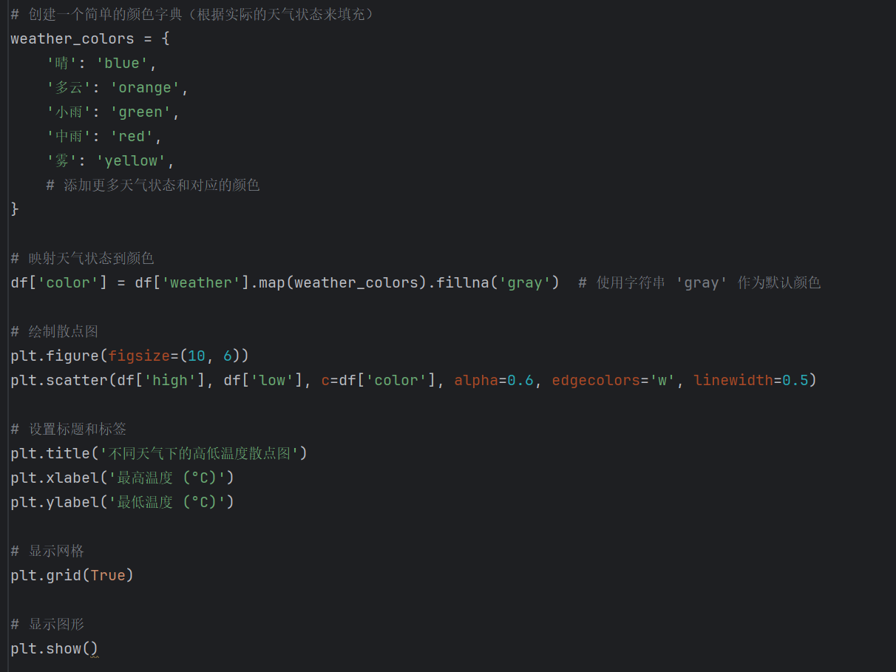

效果展示图：
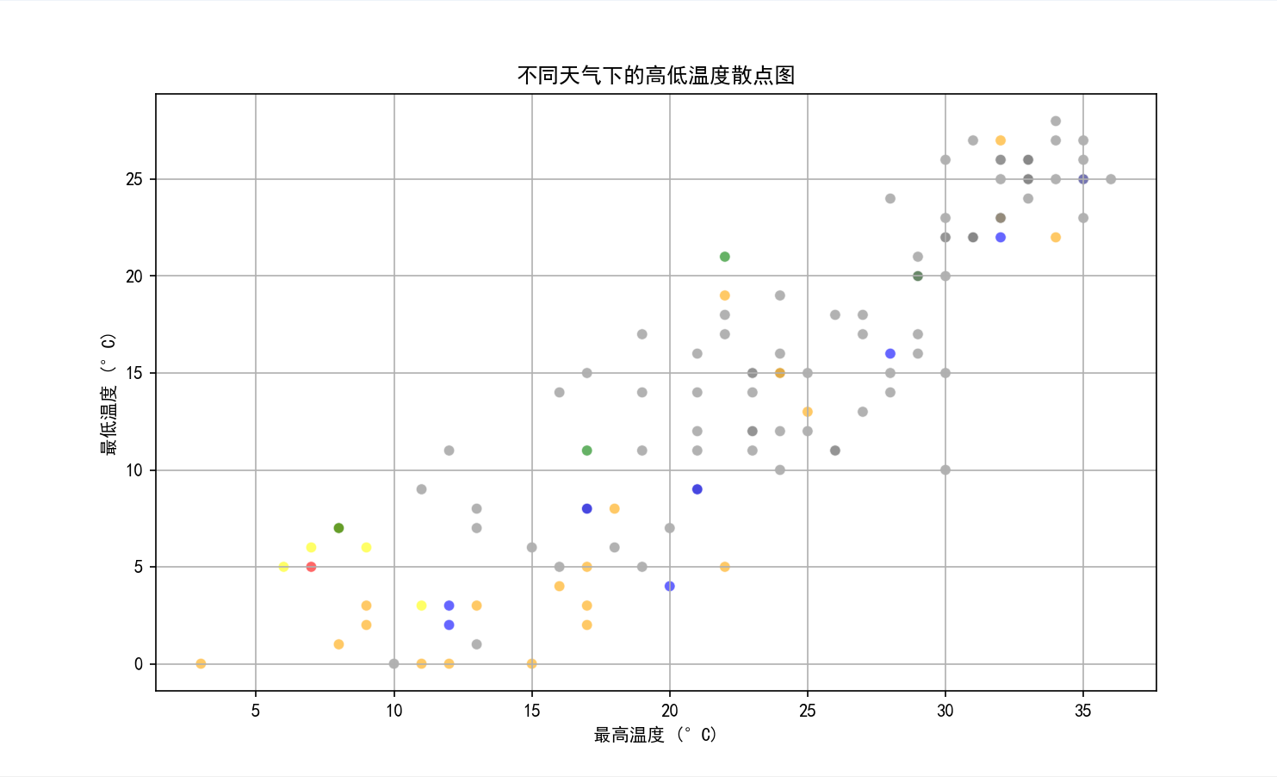
②平均最高温最低温折线图（python代码+效果展示）：
Python代码：
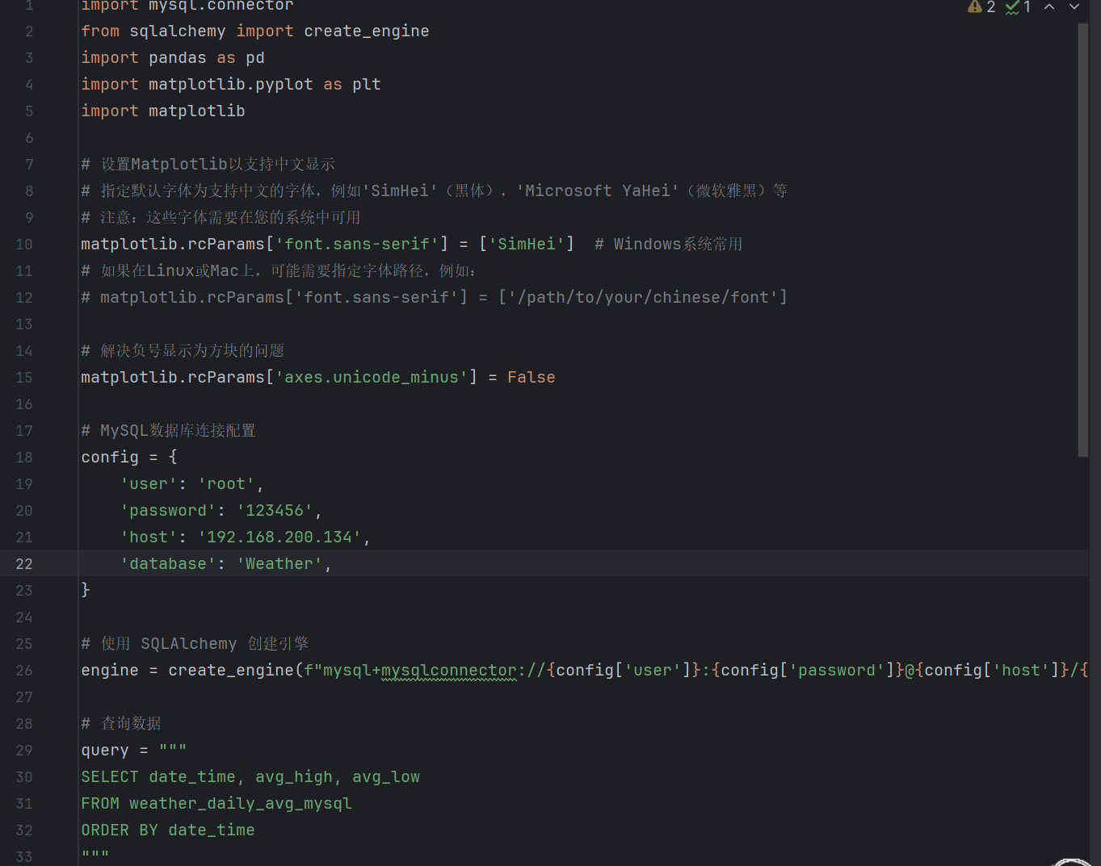
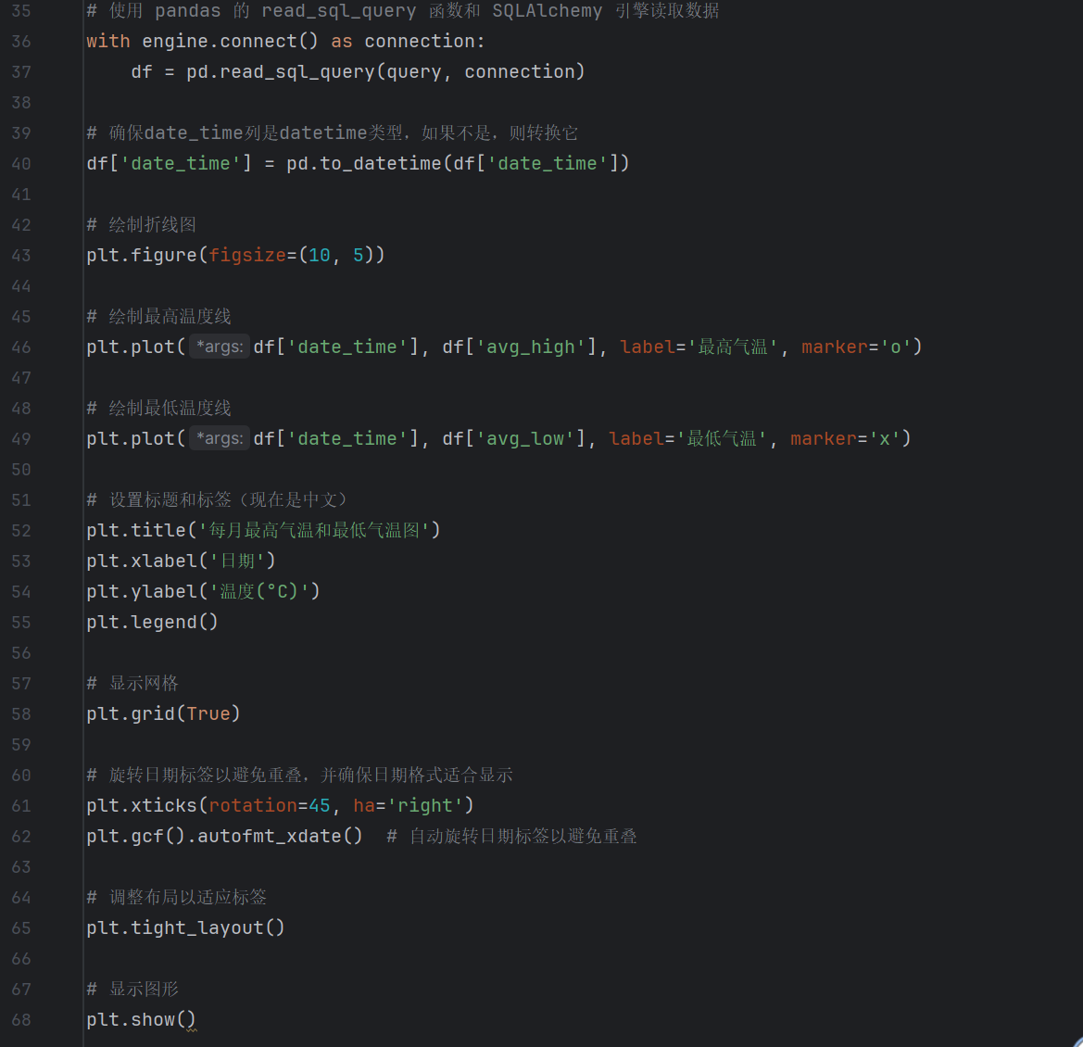
效果展示图：
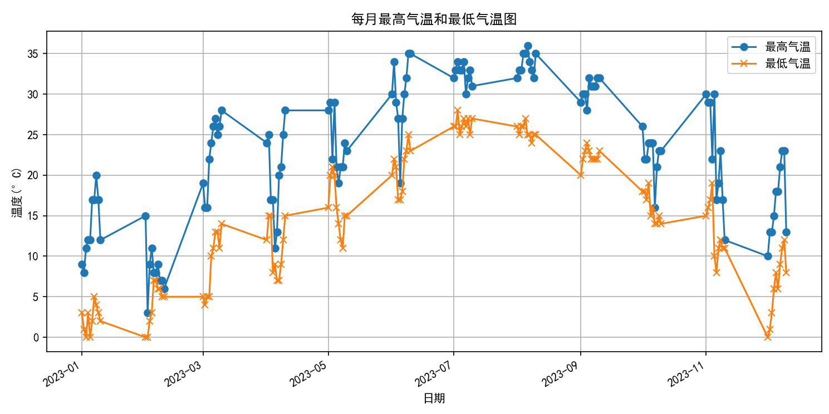

③天气状态次数直方图（python代码+效果展示）：
Python代码：
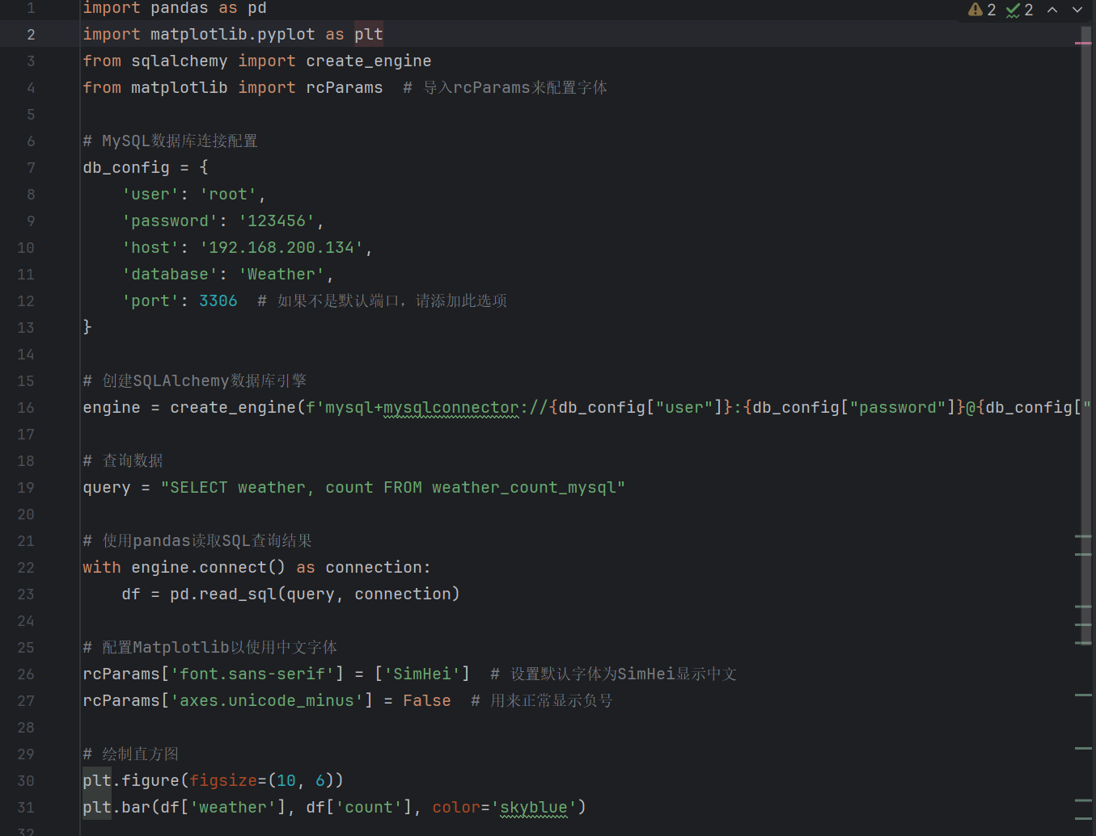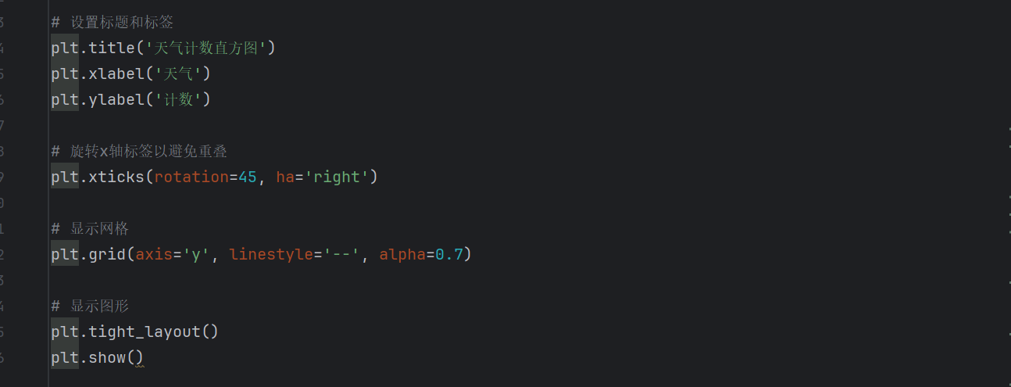

效果展示图：
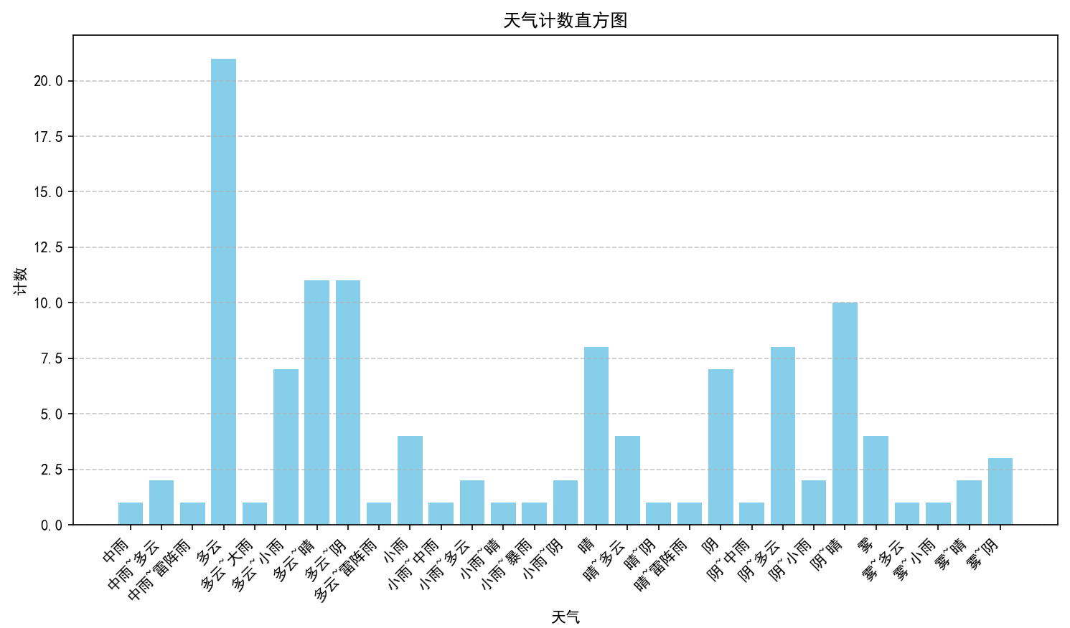

四、实验总结
一、心得体会
1、团队合作的重要性：通过本次课程设计，我们深刻体会到了团队合作的重要性。只有四人齐心协力，共同分担任务，才能高效地完成整个项目。同时，在团队合作中，我们也学会了如何更好地沟通和协调，以便更好地完成任务。
2、技能的提升：通过本次课程设计，我们不仅巩固了所学的理论知识，还掌握了许多实用的技能。例如，我们学会了如何使用Python爬虫技术爬取数据、如何搭建Hadoop集群和配置Hive、如何使用Sqoop进行数据导入和导出等。这些技能将对我们未来的学习和工作产生积极的影响。
3、数据可视化的魅力：通过本次课程设计，我们还深刻体会到了数据可视化的魅力。通过可视化图表，我们可以直观地看到数据的分布和变化趋势，从而更好地理解和分析数据。同时，可视化图表还可以帮助我们更好地向他人展示研究成果，提高研究的可信度和说服力。
在实验过程中，我们四人小组在数据采集、存储、处理及可视化等各个环节均遇到了不少技术挑战，以下是对这些挑战的详细描述：
1、爬虫技术挑战
反爬虫机制：目标网站为了防止数据被恶意抓取，设置了复杂的反爬虫机制，如验证码验证、IP地址封锁等。这导致爬虫程序在运行时频繁被阻断，无法持续稳定地获取数据。
应对策略：我们通过分析网站的请求头、用户代理等信息，模拟正常用户的访问行为，同时采用IP代理池、随机请求间隔等技术手段，绕过反爬虫机制。此外，我们还尝试与网站管理员沟通，获取合法的数据访问权限。
2、数据格式与结构差异
数据格式不一致：不同来源的天气数据格式各异，有的以JSON格式提供，有的则是XML或CSV格式。这增加了数据整合的难度。
应对策略：我们编写了数据解析模块，针对不同格式的数据进行解析和转换，确保数据能够统一存储和处理。同时，我们还制定了数据格式标准，以便后续的数据分析和可视化。
二、数据存储阶段
1、数据库性能瓶颈
数据导入速度慢：在将大量天气数据导入MySQL数据库时，我们发现数据导入速度较慢，且容易出现数据库连接超时等问题。
应对策略：我们优化了数据库的配置参数，如增加连接池大小、调整超时时间等。同时，我们还采用了批量插入数据的方式，减少了数据库操作的次数，提高了数据导入的速度。
2、Hadoop集群搭建与配置
集群节点故障：在搭建Hadoop集群时，我们遇到了节点故障、网络不稳定等问题，导致集群无法正常运行。
应对策略：我们逐一排查节点故障的原因，如硬件故障、软件配置错误等，并进行修复。同时，我们还加强了集群的监控和日志记录，以便及时发现和解决问题。
三、数据处理阶段
1、Hive SQL查询优化
查询速度慢：在处理大量天气数据时，Hive SQL查询的速度较慢，无法满足实时分析的需求。
应对策略：我们对Hive SQL查询进行了优化，如使用合适的分区策略、索引和视图等，提高了查询的速度。同时，我们还对Hive集群的资源进行了合理的配置和调度，确保了查询的稳定性和效率。
2、Sqoop数据迁移问题
数据丢失与不一致：在使用Sqoop将数据从MySQL迁移到Hive时，我们遇到了数据丢失和不一致的问题。
应对策略：我们仔细检查了Sqoop的配置参数和迁移过程，确保数据迁移的完整性和准确性。同时，我们还采用了增量迁移的方式，减少了数据迁移的时间和资源消耗。
四、数据可视化阶段
1、图表类型选择与设计
图表类型不匹配：在数据可视化过程中，我们需要选择合适的图表类型来展示天气数据的特点和趋势。然而，不同的图表类型适用于不同的数据类型和展示需求，选择不当可能导致信息传达不清或误解。
应对策略：我们根据天气数据的特点和展示需求，选择了合适的图表类型，如散点图、折线图和直方图等。同时，我们还对图表进行了美化和优化，提高了其可读性和吸引力。
2、数据连接与展示延迟
连接不稳定：在连接虚拟机中的MySQL数据库并进行数据可视化时，我们遇到了连接不稳定的问题，导致数据展示延迟或失败。
应对策略：我们优化了数据库连接参数和网络设置，提高了连接的稳定性和速度。同时，我们还采用了缓存技术和异步加载等方式，减少了数据展示的延迟和卡顿现象。
综上所述，我们在实验过程中遇到了多个技术挑战，但通过不断的研究和探索，我们成功地克服了这些困难，并顺利完成了整个实验项目。这些经验不仅提高了我们的技术能力，也为我们未来的学习和工作奠定了坚实的基础。
综上所述，本次课程设计不仅让我们深入了解了马鞍山市的天气气象特征，还让我们在实践中获得了丰富的经验和深刻的体会。我们将继续努力学习和实践，以便在未来的学习和工作中取得更好的成绩。

 | 组长 | 组员 | 组员 | 组员
姓名 | 江磊 | 汲子液 | 李家明 | 钱淑婷
任务占比 | 40% | 20% | 20% | 20%

